INFORME INTEGRADOR – SEMANA 11
Segundo corte: semanas 7 a 10

Proyecto integrador: Monitoreo Inteligente de Aula con ESP32
Comunicación serial, automatización, WiFi, MQTT y HTTP

Asignatura: Internet de las Cosas (IoT)

Programa: Tecnología en Desarrollo de Sistemas Informáticos

Institución: Universitaria Tecnológica de Santander

Integrantes: Santiago Torres - Julián Tarazona

Grupo: B192
Fecha: octubre de 2026

Contenido
- 1. Introducción
- 2. Objetivos
- 3. Metodología y evolución del proyecto
- 4. Marco teórico
- 5. Materiales, montaje final y conexiones
- 6. Desarrollo por semanas (7, 8, 9 y 10)
- 7. Sistema integrado final
- 8. Pruebas y resultados consolidados
- 9. Problemas encontrados y soluciones
- 10. Análisis y reflexión
- 11. Conclusiones y trabajo futuro
- 12. Referencias
- Anexo A. Código final
- Anexo B. Glosario
- Anexo C. Índice de figuras y trazabilidad

1. Introducción
El proyecto integrador «Monitoreo Inteligente de Aula» busca vigilar y automatizar las condiciones de un salón de clases (temperatura, humedad e iluminación) usando un ESP32 como nodo central. Durante el segundo corte, el sistema pasó de ser un monitor que solo imprimía datos en el computador (semana 7) a un sistema conectado, con lógica de control propia (semana 8), conexión WiFi con recuperación de fallos (semana 9) y comunicación por MQTT con registro histórico en la nube (semana 10).
Este documento integra el trabajo de las cuatro semanas en un solo informe: explica cómo evolucionó el sistema, cómo quedó el montaje final, cómo funciona cada parte, qué pruebas se hicieron, qué problemas aparecieron y qué se aprendió. Está pensado como soporte para el examen parcial de la semana 11.
El IoT combina dispositivos que miden y actúan con redes y protocolos que llevan los datos a donde se usan; por eso el corte recorre toda esa cadena: sensor, lógica local, red y plataforma (Al-Fuqaha et al., 2015).

2. Objetivos

Objetivo general
Documentar y analizar el diseño, la implementación y las pruebas del sistema de monitoreo y ventilación inteligente del aula desarrollado entre las semanas 7 y 10, mostrando cómo se integran los sensores, la lógica de control, la conectividad WiFi y los protocolos MQTT y HTTP.

Objetivos específicos
- Describir la evolución del proyecto semana a semana, con sus evidencias.
- Presentar el montaje final: componentes, pines y diagrama de conexiones.
- Explicar la lógica de control: umbrales, histéresis y modos automático y manual.
- Documentar la conectividad: WiFi, recuperación de fallos, MQTT, QoS y envío a ThingSpeak.
- Consolidar pruebas, problemas encontrados y soluciones.
- Reflexionar sobre los aprendizajes, las limitaciones y el trabajo futuro.

3. Metodología y evolución del proyecto
El curso sigue la metodología ABPr (aprendizaje basado en problemas): cada semana plantea un reto, y cada solución se construyó sobre la anterior, reutilizando el mismo circuito y ampliando el programa. El problema de fondo es el mismo en todo el corte: un aula necesita saber cuándo hace calor, cuándo el aire está seco, cuándo falta luz, y reaccionar a tiempo.
Semana | Tema | Qué se construyó | Resultado y evidencia
7 | Comunicación serial y depuración | Monitor serial con DHT11 y LDR; lectura cada 2 s e identificación de valores fuera de rango | Presentado de forma presencial en clase; no hubo informe escrito
8 | Lógica de control del sistema de ventilación | Tabla de automatización, pseudocódigo, pines, diagrama de flujo y código; montaje con DHT11, LDR y cuatro LEDs | Informe de la semana 8 entregado
9 | Comunicación inalámbrica WiFi | Conexión al WiFi con registro de IP, MAC y RSSI; documentación de fallos; reconexión por niveles y watchdog | Informe de la semana 9 entregado, con capturas
10 | Protocolos para IoT: HTTP y MQTT | Cliente MQTT con tópicos, QoS, comandos, estado online/offline y envío a ThingSpeak | Informe de la semana 10 entregado, con capturas

4. Marco teórico

4.1 ESP32 y entradas analógicas
El ESP32 es un microcontrolador con WiFi y Bluetooth integrados, muy usado como nodo IoT (Casado-Vara & Prieto, 2020). Su convertidor analógico-digital (ADC) trabaja con 12 bits, por lo que una lectura va de 0 a 4095; en Arduino se lee con analogRead (Espressif Systems, s. f.-a). Los pines GPIO 34 y 35 son solo de entrada.

4.2 Sensores
El DHT11 es un sensor digital de temperatura y humedad que mide de 0 a 50 °C con una precisión de ±2 °C y de 20 % a 90 % de humedad con una precisión de ±5 %; se comunica por un solo hilo. El LDR es una fotorresistencia cuya resistencia cambia con la luz; se conecta en un divisor de tensión con una resistencia de 10 kΩ para que el ADC pueda leer la variación.

4.3 Comunicación serial
El Monitor Serial recibe los datos que el ESP32 envía por UART. Ambos lados deben usar la misma velocidad (aquí, 115200 baudios); si no coinciden, se ven caracteres ilegibles. Fue la primera herramienta de depuración del proyecto.

4.4 Histéresis
La histéresis usa dos umbrales, uno para activar y otro para desactivar, para evitar que un actuador cambie de estado rápidamente cuando la medida oscila cerca del límite. En el proyecto se aplicó a la luz: el LED blanco se enciende por debajo de 1000 y se apaga por encima de 1800; entre ambos valores conserva su estado.

4.5 WiFi
El ESP32 se conecta como estación a redes de 2,4 GHz; no ve redes de 5 GHz. La dirección IP puede asignarla el router por DHCP o fijarse en el programa. El RSSI mide la intensidad de la señal en dBm; cuanto más cercano a 0, mejor.

4.6 MQTT y HTTP
HTTP funciona con solicitud y respuesta: el cliente abre una conexión, pide o envía y la cierra. MQTT funciona con publicación y suscripción mediante un broker, que mantiene un canal abierto y reparte los mensajes por tópicos (Jara Ochoa et al., 2023; HiveMQ, 2024). MQTT define tres niveles de calidad de servicio: QoS 0 (como máximo una vez), QoS 1 (al menos una vez) y QoS 2 (exactamente una vez). También ofrece mensajes retenidos, que dejan al nuevo suscriptor el último valor, y el último testamento (LWT), que publica un mensaje cuando el cliente se desconecta de forma inesperada. Para cifrar, se usa MQTT sobre TLS (MQTTS), normalmente en el puerto 8883 (Espressif Systems, s. f.-c; HiveMQ, 2026).

4.7 Watchdog
El watchdog de tareas reinicia el microcontrolador si el programa deja de «reportarse» dentro de un tiempo límite, lo que ayuda a recuperarse de bloqueos (Espressif Systems, s. f.-b).

5. Materiales, montaje final y conexiones

5.1 Hardware
Componente | Cantidad | Función
ESP32 DevKit (38 pines) | 1 | Microcontrolador con WiFi; ejecuta la lógica y los clientes MQTT y HTTP
Sensor DHT11 | 1 | Temperatura y humedad
LDR con resistencia de 10 kΩ | 1 | Luminosidad mediante divisor de tensión
LEDs rojo, amarillo, verde y blanco | 4 | Indicadores de ventilación, alerta de humedad, estado normal e iluminación
Resistencias de 220 Ω | 4 | Limitan la corriente de cada LED
Buzzer activo de 3 a 24 V DC | 1 | Alerta sonora; se controla con los comandos ON, OFF y AUTO
Protoboard, jumpers y cable USB | - | Montaje, tierra común, alimentación y programación
Red WiFi de 2,4 GHz (hotspot o laboratorio) | - | Acceso a Internet

5.2 Software y servicios
Herramienta | Uso
Arduino IDE y Monitor Serial | Programación, depuración y evidencias
Librerías WiFi, HTTPClient, PubSubClient y DHTesp | Conexión, envío por HTTP, cliente MQTT y lectura del DHT11
Broker público HiveMQ (broker.hivemq.com:1883) | Intermediario MQTT
MQTT Explorer | Monitoreo en tiempo real y publicación de comandos
ThingSpeak | Base de datos e histórico por HTTP (canal con 7 campos)

5.3 Asignación final de pines
Componente | Pin | Tipo | Observación
DHT11 (DATA) | GPIO 4 | Entrada digital | VCC a 3V3 y GND a tierra común
LDR (nodo del divisor) | GPIO 34 | Entrada analógica (ADC) | 3V3 → LDR → nodo → 10 kΩ → GND
LED rojo | GPIO 25 | Salida | Con 220 Ω; ventilación
LED amarillo | GPIO 26 | Salida | Con 220 Ω; humedad baja
LED verde | GPIO 27 | Salida | Con 220 Ω; estado normal
LED blanco | GPIO 33 | Salida | Con 220 Ω; oscuridad
Buzzer | GPIO 32 | Salida | Rojo (+) al GPIO y negro (−) a GND
Tierra común | GND | - | Riel negativo de la protoboard

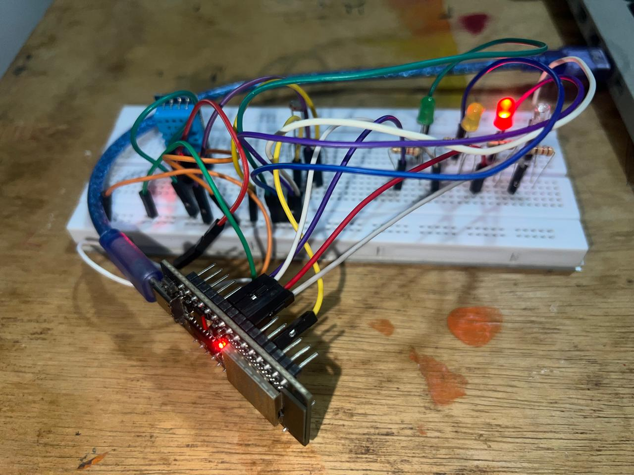
Figura 1. Montaje físico del sistema (ESP32, DHT11, LDR y LEDs).
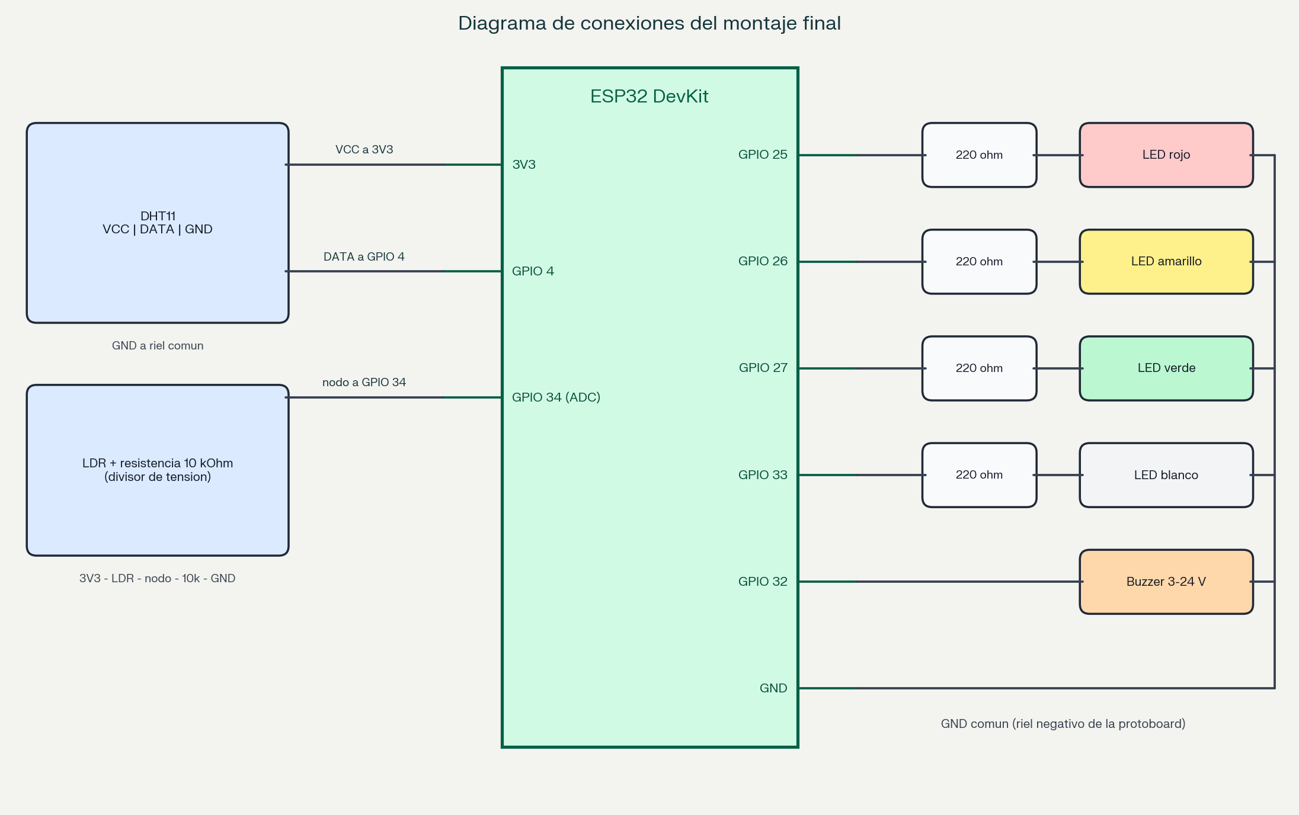
Figura 2. Diagrama de conexiones del montaje final.

6. Desarrollo por semanas

6.1 Semana 7: comunicación serial y depuración
Objetivo: construir un sistema de monitoreo serial que lea la temperatura (DHT11) y la luminosidad (LDR), muestre los valores cada 2 segundos e identifique valores fuera de rango. El montaje usó el DHT11 en el GPIO 4 y el LDR con una resistencia de 10 kΩ en el GPIO 34. Se cargó el código en el ESP32 desde Arduino IDE y se verificó en el Monitor Serial a 115200 baudios que los datos llegaran cada 2 segundos.
Actividades de experimentación de la guía: modificar los umbrales para adaptarlos al aula, agregar mensajes más descriptivos y presentar los datos en formato de tabla. Esta última idea se conservó hasta la versión final del programa.
Pregunta de la guía | Respuesta
¿Qué sucede si el umbral es muy bajo? | La condición se cumple casi siempre: se generan alertas falsas o permanentes y el aviso pierde valor.
¿Cómo afecta esto a la detección de alertas? | Un umbral demasiado bajo satura de alertas; uno demasiado alto no detecta el problema a tiempo. Por eso los umbrales se calibran con las condiciones reales del aula.

Resultado: el sistema se presentó de forma presencial en clase. Esta semana no tuvo informe escrito ni repositorio, por lo que no hay evidencia documental propia; el circuito y el programa base se reutilizaron en las semanas siguientes.

6.2 Semana 8: lógica de control del sistema de ventilación
Objetivo: diseñar la lógica de control de un sistema de ventilación inteligente que responda a la temperatura, la humedad y la luminosidad. El informe incluyó una tabla de automatización ampliada, el pseudocódigo, la asignación de pines, el diagrama de flujo y el código comentado.

Tabla de automatización (diseño)
N.º | Variable | Condición | Acción | Actuador
1 | Temperatura | > 28 °C | Encender ventilación | Relé / LED rojo
2 | Temperatura | ≤ 28 °C | Estado normal | LED verde
3 | Humedad | < 40 % | Generar alerta | Buzzer / LED amarillo
4 | Humedad | ≥ 40 % | Estado normal | LED verde
5 | Luminosidad | Oscuridad (LDR bajo) | Encender iluminación | LED blanco / relé
6 | Luminosidad | Luz suficiente | Apagar iluminación | LED blanco / relé
7 | Calidad del aire (MQ-135) | > 800 | Activar extracción y alerta | Relé + buzzer
8 | Presencia (PIR) | Movimiento y luz baja | Iluminación automática | LED blanco / relé
9 | Temperatura crítica | > 35 °C | Alerta sonora y ventilación forzada | Buzzer + relé
10 | Humedad crítica | > 80 % | Alerta y deshumidificador | Buzzer + relé

Las reglas 7 y 8 son las dos condiciones adicionales propias del aula que pedía la actividad: el aire viciado por muchas personas (sensor MQ-135) y la presencia (sensor PIR), que permite encender la luz solo cuando hace falta.

Del diseño a la implementación
El diseño de la semana 8 fue más amplio que el montaje físico. En el laboratorio se implementó el núcleo del sistema con los componentes disponibles: DHT11, LDR, cuatro LEDs y, más adelante, un buzzer. Los sensores MQ-135 y PIR, los relés y las reglas de temperatura y humedad críticas quedaron como diseño y trabajo futuro. Además, la asignación de pines se ajustó durante el montaje; la tabla vigente es la de la sección 5.3.
Elemento | Diseño de la semana 8 | Montaje final
LED rojo | GPIO 25 | GPIO 25
LED verde | GPIO 26 | GPIO 27
LED amarillo | GPIO 27 | GPIO 26
LED blanco | GPIO 14 | GPIO 33
Buzzer | GPIO 12 | GPIO 32
Sensores adicionales y relés | MQ-135, PIR y 4 relés | No montados
Velocidad serial | 9600 baudios | 115200 baudios
Librería del DHT11 | DHT (Adafruit) | DHTesp

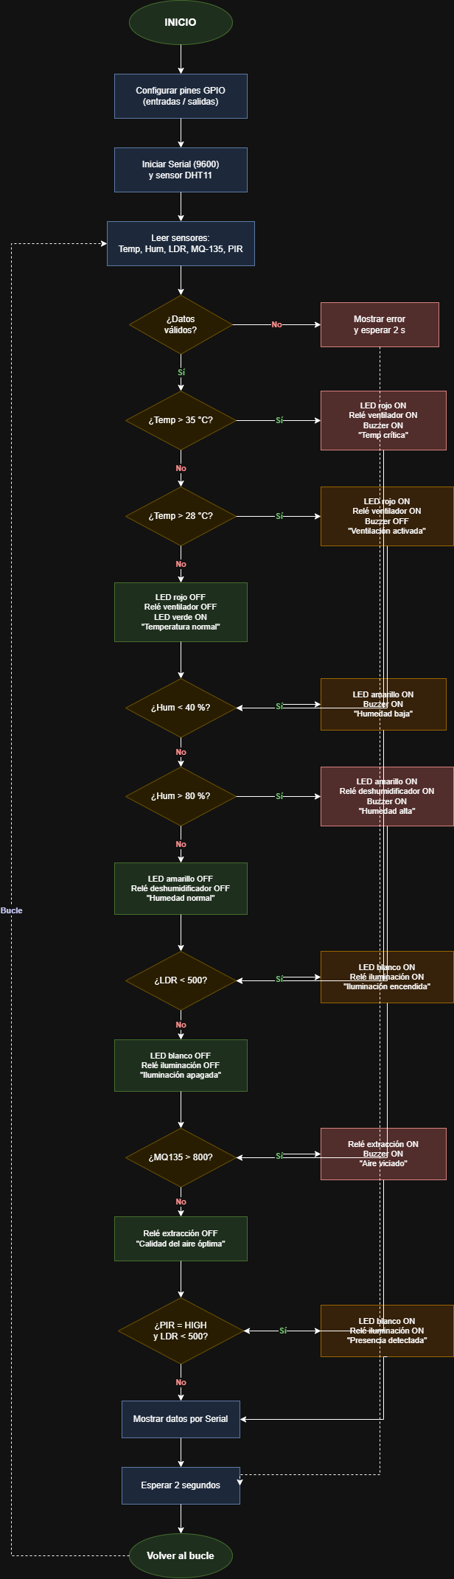
Figura 3. Diagrama de flujo de la lógica de control (diseño ampliado de la semana 8).

Decisiones de lógica aplicadas en el programa
- Validación de lecturas: si el DHT11 devuelve un valor no numérico (NaN), no se toman decisiones con ese dato y se informa el error. Esto evita que un fallo del sensor active actuadores por error.
- Umbrales como variables: los valores 28,5 °C y 59 % dejaron de ser constantes fijas; se pueden ajustar sin volver a programar la placa (sección 7.2).
- Histéresis de luz con dos umbrales (1000 y 1800).
- Lectura de luz con promedio de 10 muestras para reducir el ruido.

Preguntas de reflexión de la semana 8
Pregunta | Idea clave de la respuesta
¿Por qué validar las lecturas del sensor? | Porque los sensores pueden entregar valores erróneos o NaN por fallos de conexión o ruido; sin validar, el sistema tomaría decisiones incorrectas.
¿Diferencia entre INPUT e INPUT_PULLUP? | INPUT deja el pin en alta impedancia y exige una resistencia externa; INPUT_PULLUP activa la resistencia interna hacia 3V3 y se usa con pulsadores o contactos que cierran a GND.
¿Cómo agregar histéresis? | Con dos umbrales: uno para activar y otro más bajo para desactivar (por ejemplo, 28 °C para encender y 26 °C para apagar).
¿Qué actuadores adicionales integrar? | Servomotores para ventanas, pantalla LCD u OLED, ventilador PWM, deshumidificador y cortinas motorizadas.

6.3 Semana 9: comunicación inalámbrica WiFi
Objetivo: conectar el circuito al WiFi, registrar la IP, documentar los fallos y proponer estrategias de recuperación. El programa usa la librería WiFi.h en modo estación (WiFi.mode(WIFI_STA)) y WiFi.begin(); como begin() no informa si la conexión funcionó, se consulta WiFi.status() hasta que sea WL_CONNECTED o venza un tiempo máximo de 15 segundos.

Datos de conexión registrados
Dato | Valor obtenido
Red (SSID) | Julian (hotspot)
Dirección IP (DHCP) | 172.20.10.2
Máscara de subred | 255.255.255.240
Gateway | 172.20.10.1
DNS | 172.20.10.1
Dirección MAC del ESP32 | 20:50:0D:CE:CB:B0
BSSID (punto de acceso) | 32:AE:DF:D2:12:E2
Canal | 6
RSSI | -15 dBm (excelente)

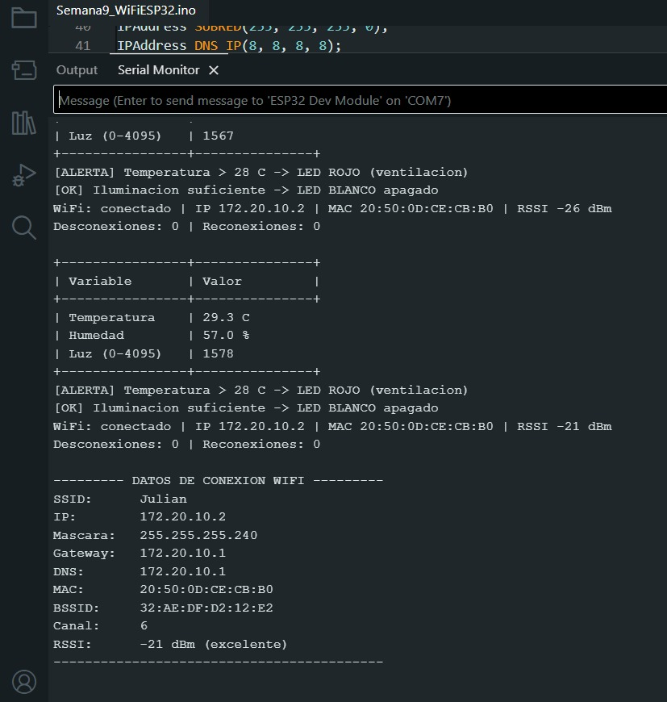
Figura 4. Monitor Serial con la IP, la MAC y el RSSI (semana 9).

Fallos de conexión documentados
Fallo | Estado o razón mostrada | Causa probable | Solución
No encuentra la red | Estado 1 / razón 201 NO_AP_FOUND | Nombre mal escrito, red apagada, lejos o de 5 GHz | Revisar el nombre exacto y usar 2,4 GHz
Clave incorrecta | Estado 4; razones 2, 15, 202 o 204 según el router | Contraseña errónea o seguridad no compatible | Verificar la clave y que sea WPA2
Señal débil | Razón 200 BEACON_TIMEOUT; RSSI bajo | Distancia o interferencia | Acercar el ESP32 o cambiar de canal
Caída del router o hotspot | Estado 6 | Red apagada o reiniciada | Reconexión automática
No obtiene IP | IP 0.0.0.0 | DHCP saturado o con límite de dispositivos | Reintentar o usar IP fija
Programa bloqueado | El ESP32 no responde | Espera infinita | El watchdog reinicia la placa

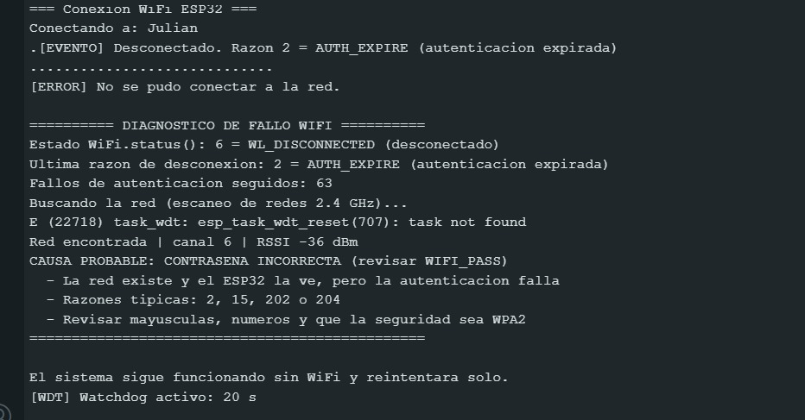
Figura 5. Monitor Serial con un fallo de conexión (estado y razón).

Estrategias de recuperación implementadas
Nivel | Estrategia | Cómo se implementó
1 | Reconexión automática de la librería | WiFi.setAutoReconnect(true)
2 | Reintento periódico sin bloquear | Cada 10 s con millis(), sin detener los sensores
3 | Reinicio de la radio WiFi | Cada 6 reintentos fallidos
4 | Reinicio completo del ESP32 | Tras 10 minutos sin red (ESP.restart)
5 | Watchdog de tareas de 20 s | esp_task_wdt; reinicia la placa si el programa se bloquea
6 | Funcionamiento local autónomo | Los sensores y LEDs no dependen del WiFi
7 | Registro de eventos y diagnóstico | Eventos con código de razón, contadores y escaneo de redes para distinguir red inexistente de clave incorrecta

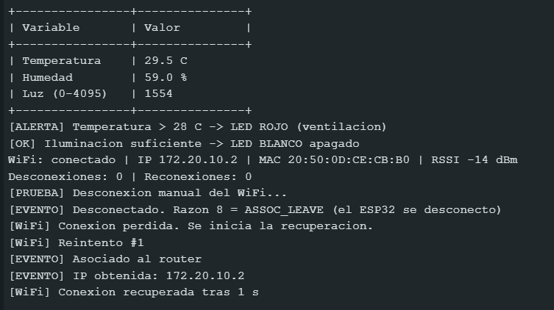
Figura 6. Monitor Serial con la reconexión automática.
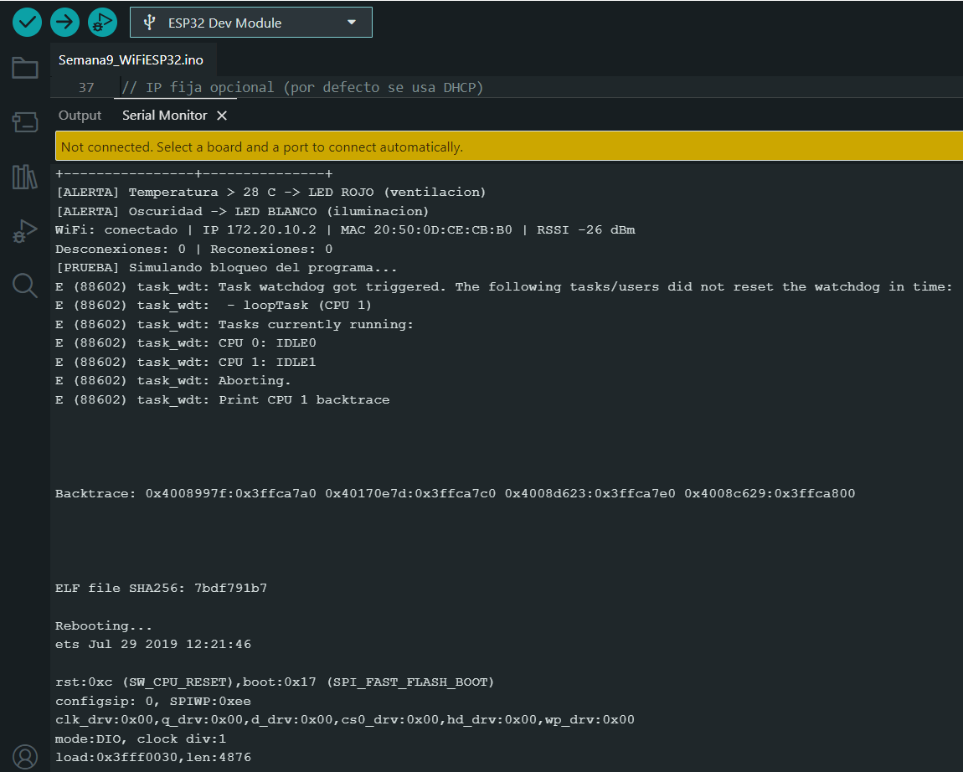
Figura 7. Reinicio por watchdog (primera captura).
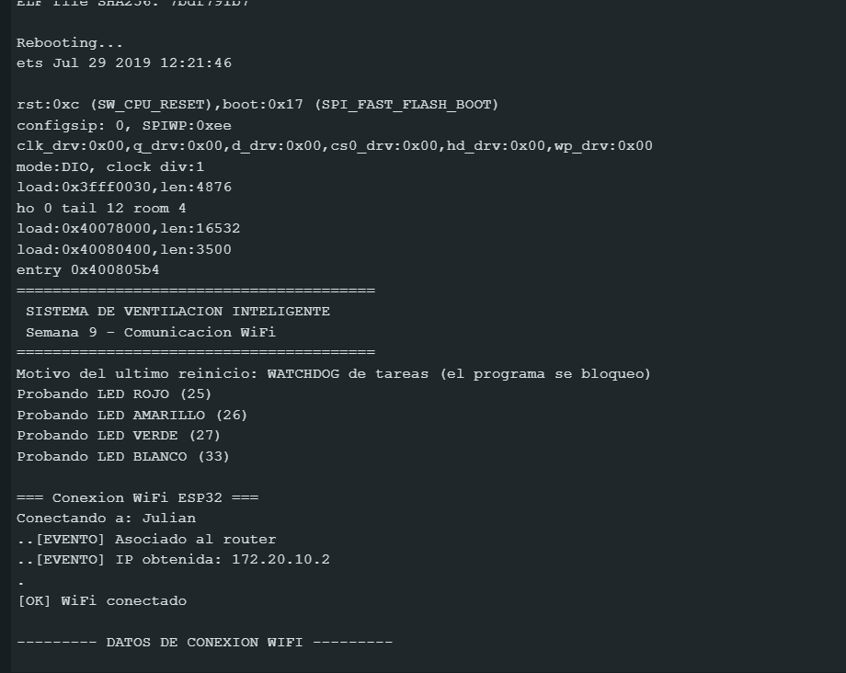
Figura 8. Reinicio por watchdog (segunda captura).
Respuestas clave de la semana 9: el ESP32 no se conecta a 5 GHz porque su radio solo opera en 2,4 GHz; con DHCP el router asigna la IP y con IP fija la define el programador; si se pierde el WiFi, el sistema sigue leyendo sensores y controlando los LEDs, pero los datos que no llegan a la nube se pierden salvo que se guarden para reenviarlos.

6.4 Semana 10: protocolos HTTP y MQTT
Objetivo: conectar el ESP32 al broker público broker.hivemq.com, publicar en tópicos con el nombre del equipo, suscribirse a los de otros equipos, monitorear en tiempo real y documentar el proceso, además de justificar el protocolo, los tópicos, el QoS y el flujo de datos.

Conexión al broker
Parámetros: host broker.hivemq.com, puerto 1883, sin usuario ni contraseña. El identificador de cliente combina el nombre del equipo con parte de la MAC para que sea único en el broker público. Al conectar, el ESP32 publica «online» como mensaje retenido, se suscribe a los tópicos de actuadores y deja configurado el último testamento «offline».
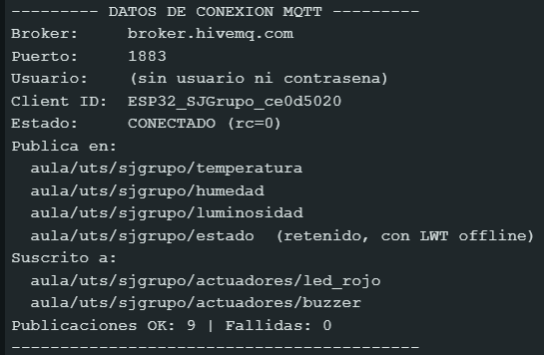
Figura 9. Monitor Serial con WiFi y datos de la conexión MQTT.
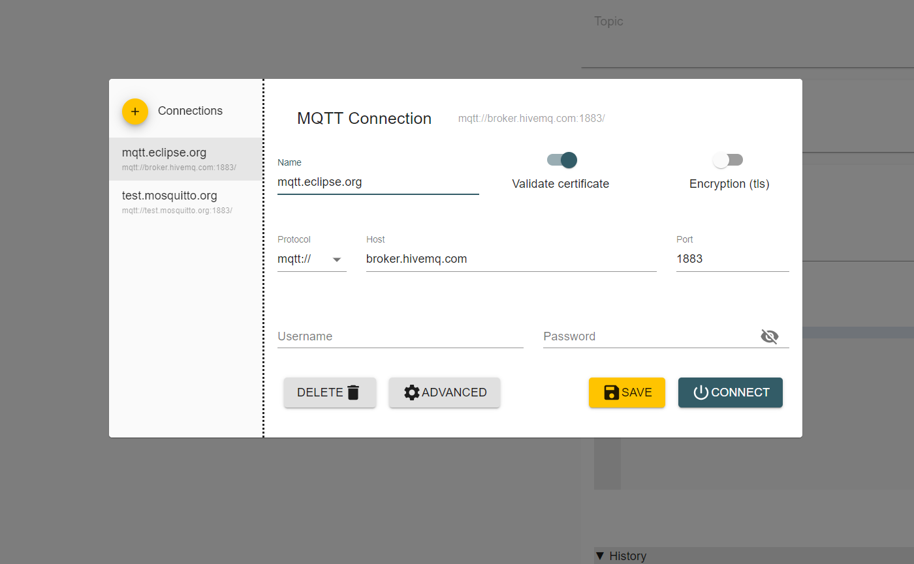
Figura 10. MQTT Explorer con la configuración de la conexión.

Tópicos y QoS
Tópico | Dirección | Payload | QoS elegido | Implementado
aula/uts/sjgrupo/temperatura | ESP32 → broker | 28.5 | 1 | Publicación QoS 0 (límite de la librería)
aula/uts/sjgrupo/humedad | ESP32 → broker | 61.0 | 0 | QoS 0
aula/uts/sjgrupo/luminosidad | ESP32 → broker | 1595 | 0 | QoS 0
aula/uts/sjgrupo/actuadores/led_rojo | Cliente → ESP32 | ON, OFF, AUTO | 1 | Suscripción QoS 1
aula/uts/sjgrupo/actuadores/buzzer | Cliente → ESP32 | ON, OFF, AUTO | 1 | Suscripción QoS 1
aula/uts/sjgrupo/estado | ESP32 ↔ broker | online / offline | 1 + retenido | LWT QoS 1; «online» retenido

Justificación del QoS: las lecturas se repiten cada pocos segundos, de modo que perder una no afecta (QoS 0 para humedad y luminosidad); la temperatura, que dispara la ventilación y alimenta el histórico, justificaría QoS 1. Las órdenes de actuadores son idempotentes (repetir «ON» no cambia el resultado), por lo que QoS 1 basta y QoS 2 añadiría intercambios sin beneficio. Las guías habituales proponen QoS 0 para telemetría no crítica, QoS 1 para datos importantes donde los duplicados son aceptables y QoS 2 solo si se exige exactitud (EMQX, s. f.). La librería PubSubClient solo publica con QoS 0 y suscribe con QoS 0 o 1 (O’Leary, s. f.), por lo que el QoS 1 de la temperatura queda como diseño.

Publicación, monitoreo y suscripción a otros equipos
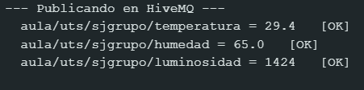
Figura 11. Monitor Serial con las publicaciones en HiveMQ.
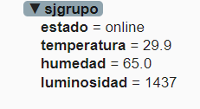
Figura 12. MQTT Explorer con el árbol aula/uts/sjgrupo.
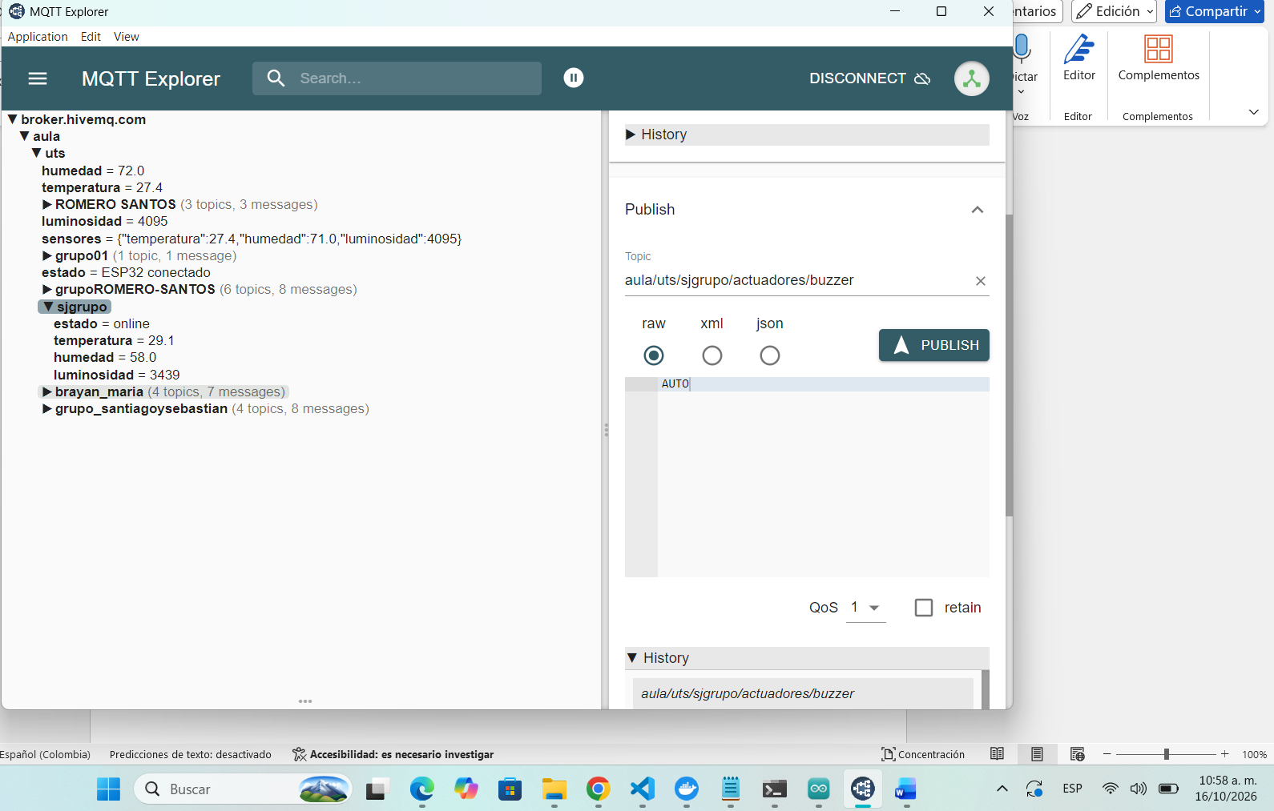
Figura 13. Historial de un tópico en MQTT Explorer (primera captura).
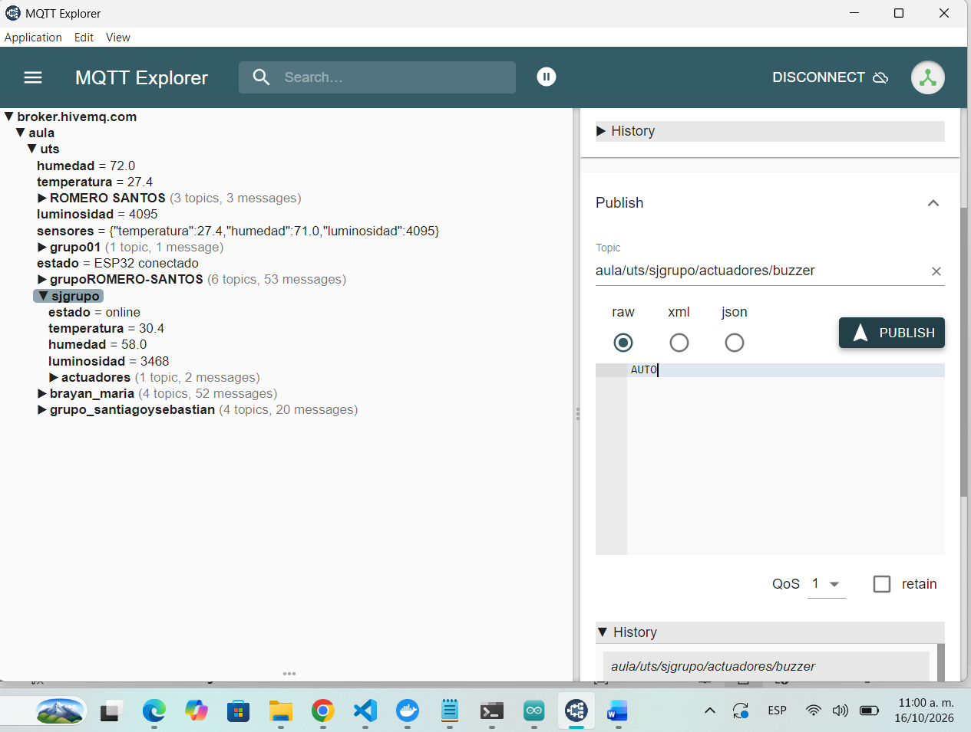
Figura 14. Historial del mismo tópico con otra hora (segunda captura).
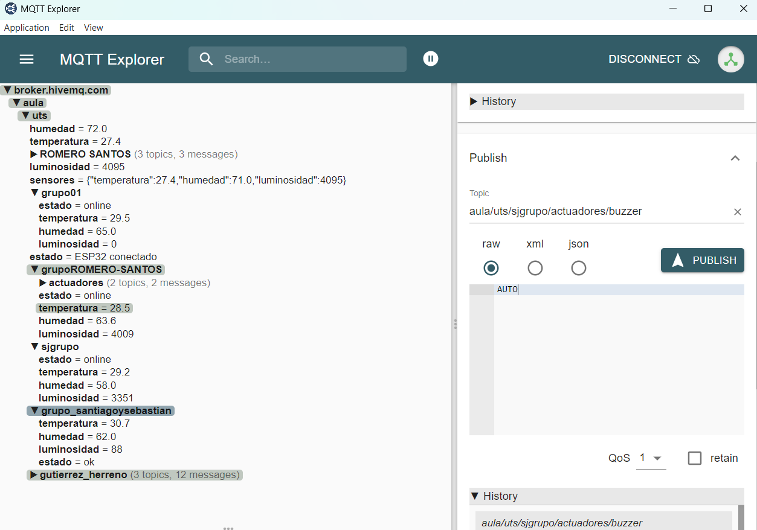
Figura 15. MQTT Explorer con mensajes de otros equipos (filtro aula/uts/#).

Control de actuadores por MQTT
Desde el panel Publish de MQTT Explorer se envían ON, OFF o AUTO. Mientras hay una orden manual, el LED rojo ignora la temperatura; AUTO devuelve el control automático.
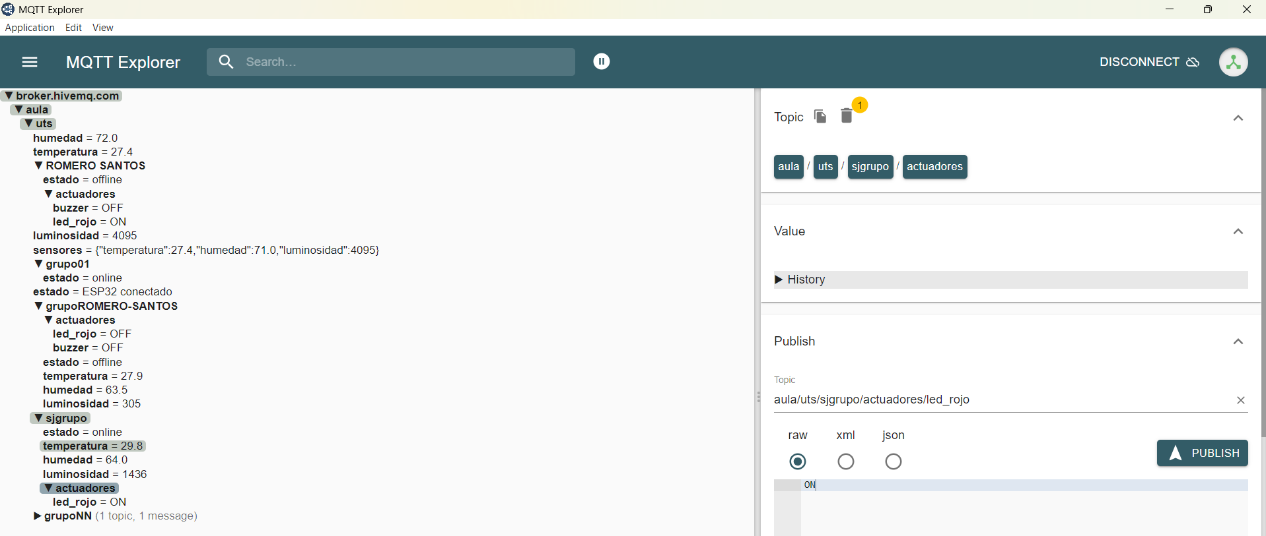
Figura 16. Orden ON publicada al LED rojo desde MQTT Explorer.
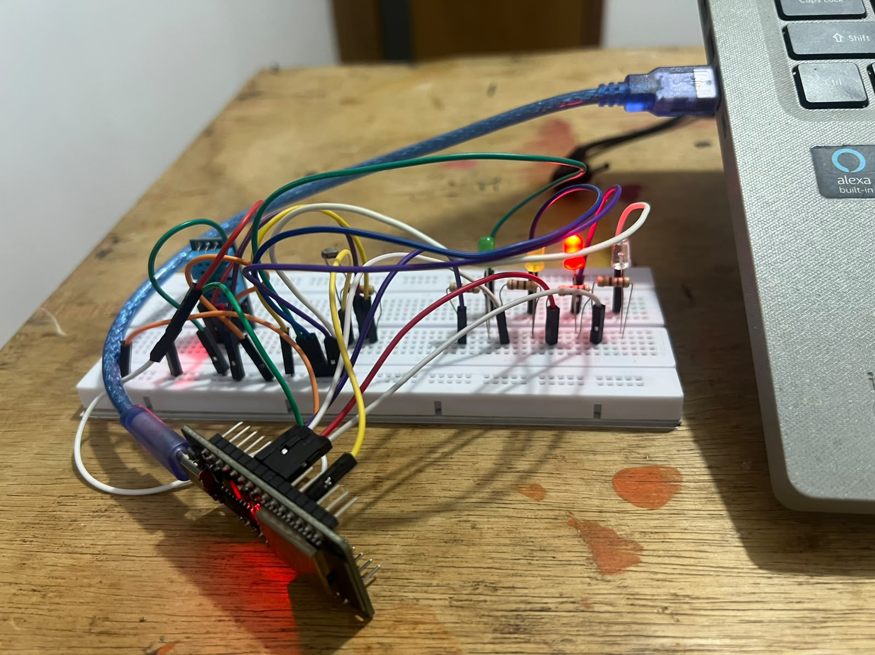
Figura 17. LED rojo encendido por la orden remota.
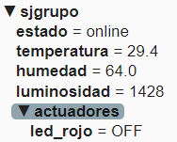
Figura 18. Órdenes OFF y AUTO (captura 1).
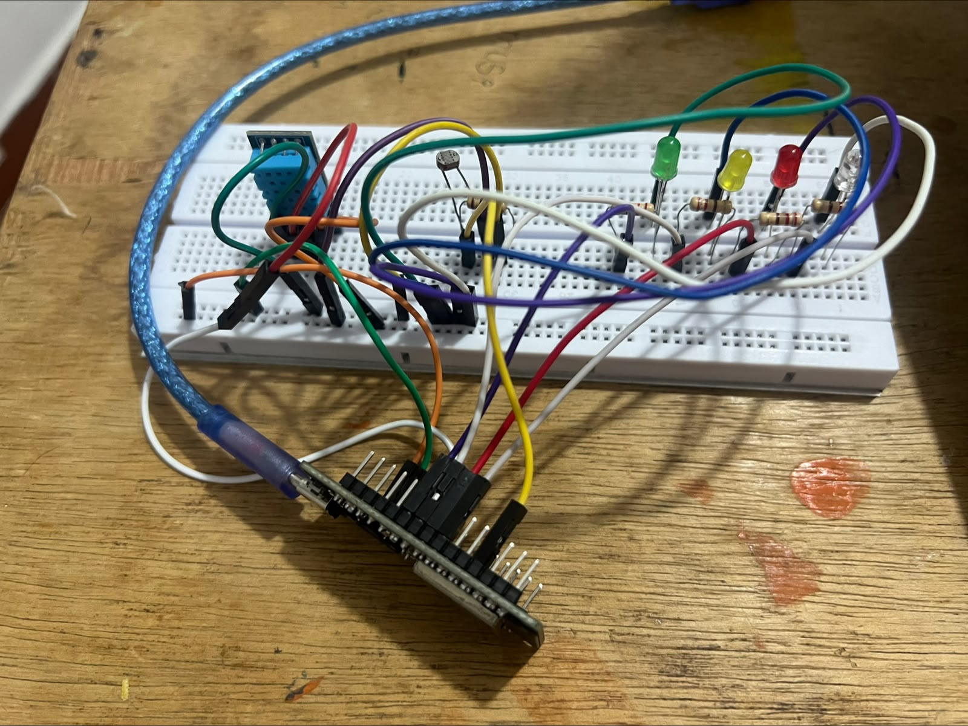
Figura 19. Órdenes OFF y AUTO (captura 2).
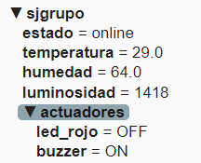
Figura 20. Orden recibida por el buzzer en el Monitor Serial.

Recuperación, estado e histórico
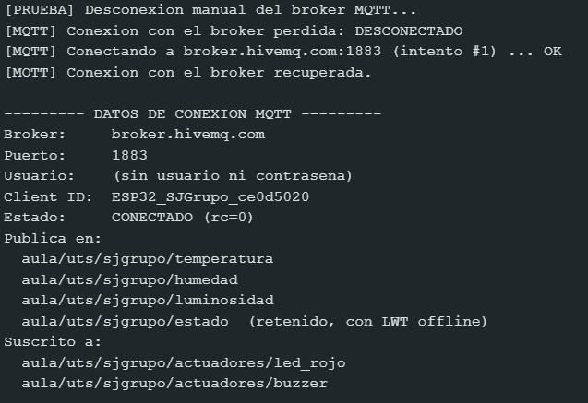
Figura 21. Reconexión MQTT tras el comando k.
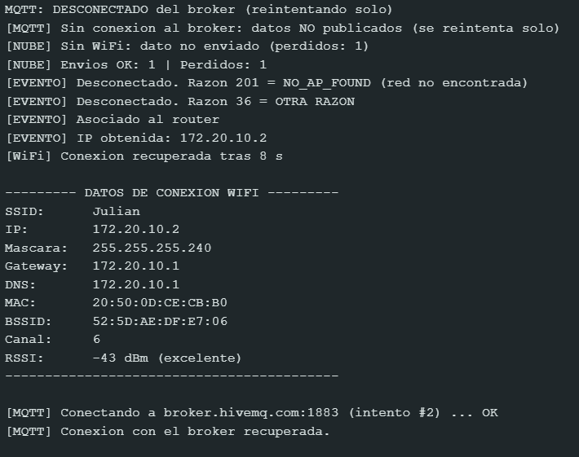
Figura 22. Pérdida del WiFi, recuperación y reconexión MQTT.
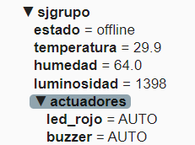
Figura 23. Estado offline en MQTT Explorer.
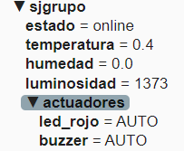
Figura 24. Estado de nuevo online en MQTT Explorer.
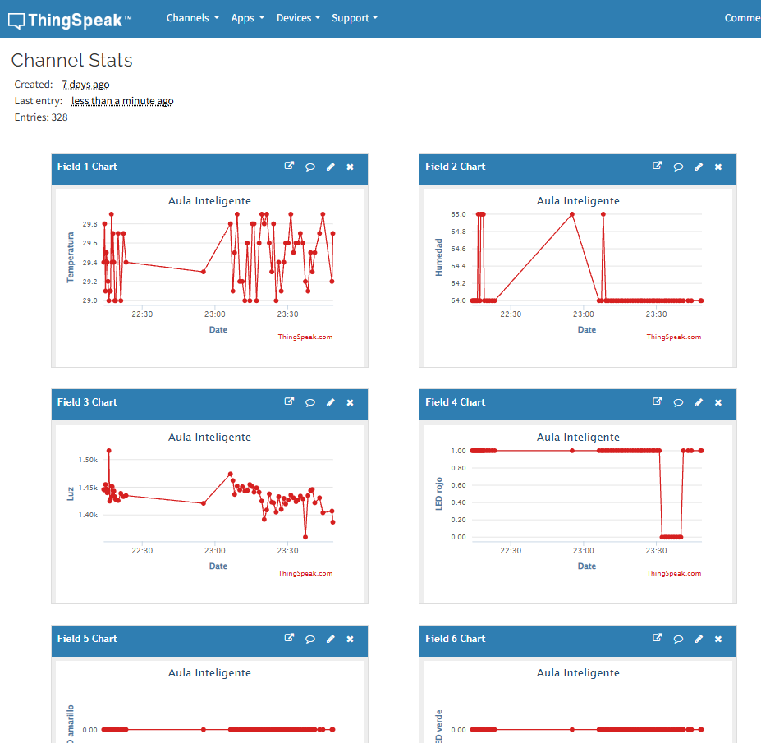
Figura 25. ThingSpeak (Private View) y Monitor Serial con respuesta HTTP 200.

Justificación MQTT frente a HTTP
Se eligió MQTT para la telemetría en tiempo real y los comandos, y HTTP solo para el histórico. Las razones son:
- Conexión: HTTP abre y cierra una conexión por solicitud; MQTT mantiene un canal abierto (Jara Ochoa et al., 2023).
- Cabecera: MQTT usa 2 bytes como mínimo y HTTP 100 o más (Azarskov, 2025); nuestros datos son de pocos caracteres.
- Energía: en una prueba de larga duración, MQTT con QoS 0 y 1 ahorró 6,03 % y 8,33 % frente a HTTP (Jara Ochoa et al., 2023), y una revisión reporta reducciones de 35 a 60 % por mensaje en un experimento a nivel de gateway (Krawiec et al., 2025). Nuestro ESP32 va por USB, por lo que no es el factor decisivo.
- Bidireccionalidad y escalabilidad: el mismo canal lleva datos y comandos, y el broker permite sumar receptores sin cambiar el firmware.
- Límites: MQTT depende del broker y su keep-alive consume energía si hay pocos mensajes; HTTP es más simple de integrar con servicios web (Azarskov, 2025). El broker público es compartido y no cifra en el puerto 1883 (HiveMQ, s. f.).

7. Sistema integrado final

7.1 Arquitectura y flujo de datos
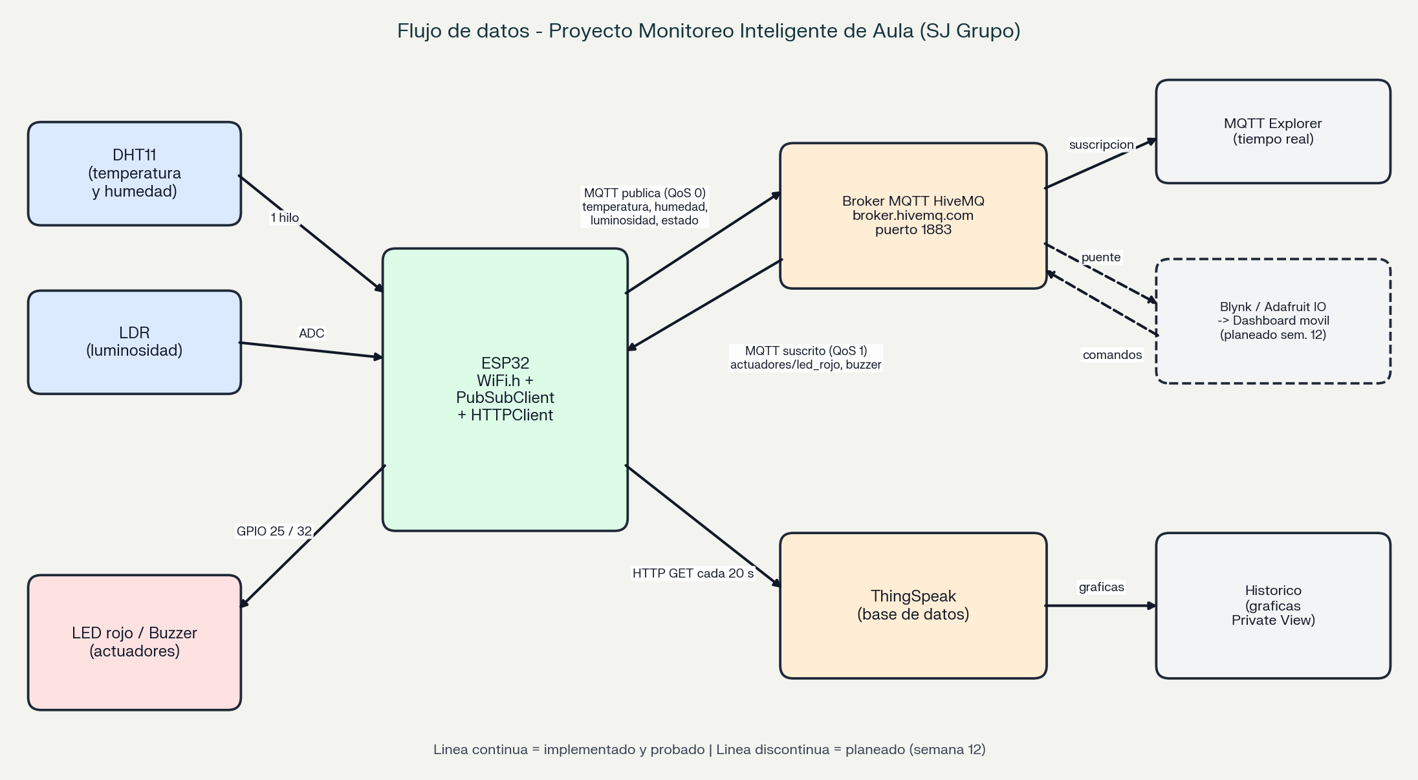
Figura 26. Flujo de datos del sistema final (en discontinuo, el dashboard planeado para la semana 12).
Ruta | Origen → destino | Protocolo | Contenido y frecuencia
Telemetría | DHT11 / LDR → ESP32 → broker HiveMQ → MQTT Explorer | MQTT | Temperatura, humedad y luminosidad cada 4 s
Comandos | MQTT Explorer → broker → ESP32 → LED rojo / buzzer | MQTT, QoS 1 | ON, OFF o AUTO cuando el usuario lo envía
Histórico | ESP32 → ThingSpeak → gráficas | HTTP GET | Siete campos cada 20 s
Estado | ESP32 ↔ broker | MQTT, retenido y LWT | online al conectar; offline si se corta de forma inesperada

El ESP32 envía a MQTT y a ThingSpeak por separado; todavía no existe un puente automático entre el broker y la base de datos.

7.2 Lógica de control y umbrales
Condición | Acción | Salida
Temperatura > temperatura máxima (28,5 °C inicial) | Ventilación | LED rojo
Temperatura > temperatura máxima + 5 °C | Alarma automática | Buzzer
Humedad < humedad mínima (59 % inicial) | Alerta de humedad baja | LED amarillo
Temperatura ≤ máxima y humedad ≥ mínima | Estado normal | LED verde
Luz < 1000 | Oscuridad: iluminación encendida | LED blanco
Luz > 1800 | Luz suficiente: iluminación apagada | LED blanco apagado
Luz entre 1000 y 1800 | Se conserva el estado anterior (histéresis) | -

Los umbrales son variables y se pueden cambiar en vivo desde el Monitor Serial, sin volver a programar la placa. Estos cambios se pierden al reiniciar; para fijarlos, se editan los valores iniciales en el código.
Comando | Efecto
t 30 | Temperatura máxima = 30 °C
h 45 | Humedad mínima = 45 %
o 1200 | Umbral de oscuridad
c 2000 | Umbral de claridad
u | Muestra los umbrales
i | Muestra los datos del WiFi
m | Muestra los datos de MQTT
p | Publica ahora mismo
k | Simula la caída del broker MQTT
d | Simula la caída del WiFi
? | Ayuda

Para cada actuador controlado por MQTT hay dos modos: automático (decide el programa según los sensores) y manual (ON u OFF por orden remota). La orden AUTO devuelve el control al programa.

7.3 Estructura del firmware
Función | Qué hace | Semana de origen
leerLuz() | Promedia 10 lecturas del LDR | 7 y 8
probarLEDs() | Enciende cada LED al iniciar para verificar el cableado | 8
conectarWiFi() / revisarWiFi() | Conexión inicial y recuperación por niveles sin bloquear | 9
eventoWiFi() / diagnosticarFallo() | Registra la razón de cada desconexión y distingue red inexistente de clave incorrecta | 9
iniciarWatchdog() | Reinicia el ESP32 si el programa se bloquea (20 s) | 9
revisarMQTT() / intentarConectarMQTT() | Mantiene la conexión con el broker y reconecta cada 5 s | 10
publicarDatos() | Publica temperatura, humedad y luminosidad | 10
callbackMQTT() / aplicarActuadores() | Recibe órdenes y combina el modo automático con el manual | 10
enviarThingSpeak() | Envía los siete campos por HTTP | 10
revisarComandos() / procesarComando() | Lee comandos del Monitor Serial sin bloquear | 8 a 10

7.4 Tiempos del sistema
Parámetro | Valor
Lectura de sensores | 2 s
Publicación MQTT | 4 s
Envío a ThingSpeak | 20 s (mínimo de la cuenta gratuita: 15 s)
Reintento de WiFi | 10 s
Reintento de MQTT | 5 s
Keep-alive MQTT | 15 s
Watchdog | 20 s
Reinicio tras caída de red | 10 min

8. Pruebas y resultados consolidados
Semana | Prueba | Resultado
7 | Lectura de DHT11 y LDR cada 2 s en el Monitor Serial | Correcto (presentado en clase)
7 | Identificación de valores fuera de rango | Correcto (presentado en clase)
8 | LEDs según umbrales de temperatura, humedad y luz | Correcto
9 | P1 Conexión normal: IP, MAC y RSSI | Correcto
9 | P2 Clave incorrecta | Correcto: se detectó el fallo de autenticación
9 | P3 Red inexistente | Correcto: estado 1 y razón 201
9 | P4 Caída de la red y recuperación | Correcto
9 | P5 Señal débil | Correcto: el RSSI bajó
9 | P6 Watchdog | Correcto: reinicio a los 20 s
10 | Conexión al broker, publicación y monitoreo | Correcto
10 | Suscripción a otros equipos (aula/uts/#) | Correcto
10 | Comandos ON, OFF y AUTO | Correcto
10 | Desconexión del broker (k) y reconexión | Correcto
10 | Pérdida del WiFi y recuperación de WiFi y MQTT | Correcto
10 | Último testamento: estado offline y online | Correcto
10 | MQTT e histórico ThingSpeak a la vez | Correcto

9. Problemas encontrados y soluciones
Problema | Causa | Solución
El hotspot del iPhone no conectaba | Banda de 5 GHz, nombre con caracteres especiales o pantalla de Compartir Internet cerrada | Usar un nombre simple, mantener la pantalla abierta y asegurar 2,4 GHz
La razón 2 (AUTH_EXPIRE) se repetía muchas veces con clave errónea | El router reportó ese código y la librería reintenta sola | Mostrar cada razón una vez, contar fallos de autenticación y diagnosticar con un escaneo de redes
Los datos completos del WiFi se perdían al avanzar la pantalla | Se imprimían solo al conectar | Repetirlos cada 30 s y agregar el comando i
El contador marcaba una reconexión sin desconexiones | La primera conexión tardó más de 15 s y se contó como recuperación | Distinguir la primera conexión de las reconexiones
Los umbrales no se adaptaban al aula | Eran constantes en el código | Variables ajustables en vivo con comandos del Monitor Serial
El estado mostraba un valor anterior en MQTT Explorer | Los mensajes retenidos conservan el último valor | Entender el mensaje retenido y publicar online al conectar
Un buzzer TMB12A05 no era de 3,3 V | El «05» del modelo indica 5 V | Cambiar a un buzzer de 3 a 24 V, compatible con 3,3 V
PubSubClient no permite publicar con QoS 1 o 2 | Limitación de la librería | Documentar el QoS de diseño y el implementado; proponer otra librería

10. Análisis y reflexión

Aprendizajes por semana
- Semana 7: depurar con el Monitor Serial es la base para entender qué hace el sistema; los umbrales deben calibrarse con el aula real.
- Semana 8: separar el diseño (tabla, pseudocódigo, flujo) de la implementación evita perderse; validar lecturas y usar histéresis vuelve estable el control.
- Semana 9: la red falla; el sistema debe seguir funcionando solo y recuperarse sin ayuda, y diagnosticar el fallo en vez de repetirlo.
- Semana 10: elegir el protocolo según el problema; MQTT encaja con telemetría y comandos, y HTTP con el histórico.

Limitaciones y riesgos
- Las lecturas se pierden mientras no hay red: no se guardan para reenviarlas.
- El broker público es compartido y no cifra en el puerto 1883; cualquiera que conozca un tópico puede leerlo o escribirle.
- El DHT11 tiene una precisión de ±2 °C y ±5 %, por lo que los umbrales deben dejar un margen.
- Las claves del WiFi y de ThingSpeak no deben quedar escritas en el código que se publica; en este informe se reemplazaron por marcadores.

Relación con el objetivo del proyecto integrador
El sistema ya mide, decide, actúa, se conecta, se recupera de fallos y envía datos en tiempo real y al histórico. Falta el último eslabón: una aplicación móvil (Blynk o Adafruit IO) que consuma los mismos tópicos y permita al usuario ver y controlar el aula desde su celular.

11. Conclusiones y trabajo futuro
- Se construyó un sistema de monitoreo y ventilación para el aula que evolucionó semana a semana sin cambiar el circuito base.
- La lógica local (sensores, umbrales, histéresis y LEDs) funciona aunque falle la red, lo que da robustez.
- La conexión WiFi se volvió confiable gracias a la recuperación por niveles, el diagnóstico de fallos y el watchdog.
- MQTT permitió monitorear en tiempo real y controlar los actuadores por el mismo canal, y ThingSpeak aportó el histórico por HTTP.
- Las limitaciones (QoS de la librería, broker público sin cifrado, pérdida de datos sin red) están identificadas y tienen una mejora propuesta.

Trabajo futuro
- Dashboard móvil con Blynk o Adafruit IO (semana 12).
- MQTTS con TLS y un broker propio con usuarios.
- Guardar lecturas en memoria (LittleFS) mientras no hay red y reenviarlas al volver.
- Una librería MQTT con QoS 1 y 2 completos.
- Incorporar MQ-135, PIR y relés, y las reglas de temperatura y humedad críticas del diseño de la semana 8.
- Aplicar histéresis también a la temperatura.

12. Referencias
Al-Fuqaha, A., Guizani, M., Mohammadi, M., Aledhari, M., & Ayyash, M. (2015). Internet of Things: A survey on enabling technologies, protocols, and applications. IEEE Communications Surveys & Tutorials, 17(4), 2347–2376.
Azarskov, M. (2025). Energy efficiency comparison of communication protocols in IoT networks [Trabajo de investigación]. Tallinn.
Casado-Vara, R., & Prieto, J. (2020). IoT fundamentals with ESP32. Springer.
EMQX. (s. f.). Best practices for MQTT client development. https://docs.emqx.com/en/cloud/latest/best_practices/client_development.html
Espressif Systems. (s. f.-a). ADC. Arduino-ESP32 documentation. https://docs.espressif.com/projects/arduino-esp32/en/latest/api/adc.html
Espressif Systems. (s. f.-b). Watchdogs. ESP-IDF programming guide. https://docs.espressif.com/projects/esp-idf/en/stable/esp32/api-reference/system/wdts.html
Espressif Systems. (s. f.-c). ESP-MQTT programming guide. https://docs.espressif.com/projects/esp-mqtt/en/latest/esp32/
HiveMQ. (s. f.). Public MQTT broker. https://www.hivemq.com/mqtt/public-mqtt-broker/
HiveMQ. (2024). MQTT essentials. https://www.hivemq.com/mqtt-essentials/
HiveMQ. (2026). HiveMQ MQTT listeners. https://docs.hivemq.com/hivemq/latest/user-guide/listeners.html
Jara Ochoa, H. J., Peña, R., Ledo Mezquita, Y., Gonzalez, E., & Camacho-Leon, S. (2023). Comparative analysis of power consumption between MQTT and HTTP protocols in an IoT platform designed and implemented for remote real-time monitoring of long-term cold chain transport operations. Sensors, 23(10), 4896. https://doi.org/10.3390/s23104896
Krawiec, J., Wybraniak-Kujawa, M., Jacyna-Gołda, I., Kotylak, P., Panek, A., Wojtachnik, R., & Siedlecka-Wójcikowska, T. (2025). Energy footprint and reliability of IoT communication protocols for remote sensor networks. Sensors, 25(19), 6042. https://doi.org/10.3390/s25196042
MathWorks. (s. f.-a). Write data: Update channel data with HTTP GET or POST. ThingSpeak. https://www.mathworks.com/help/thingspeak/writedata.html
MathWorks. (s. f.-b). ThingSpeak licensing FAQ. https://thingspeak.mathworks.com/pages/license_faq
MQTT.org. (2024). MQTT: The standard for IoT messaging. https://mqtt.org/
O’Leary, N. (s. f.). PubSubClient: A client library for MQTT messaging [Software]. GitHub. https://github.com/knolleary/pubsubclient
Herramientas utilizadas: Arduino IDE, librerías WiFi, HTTPClient, PubSubClient y DHTesp, MQTT Explorer, broker HiveMQ y ThingSpeak.

Anexo A. Código final
Código del sistema integrado (versión de la semana 10, que contiene las funciones de las semanas 7 a 10). Las claves del WiFi y de ThingSpeak se reemplazaron por marcadores. La constante HAY_BUZZER indica si el buzzer está conectado físicamente.

/*
SEMANA 10 - PROTOCOLOS DE COMUNICACION IoT: HTTP Y MQTT
Proyecto Integrador: Monitoreo Inteligente de Aula (equipo: SJ Grupo)

Sensores: DHT11 (temperatura/humedad) y LDR (luz)
Actuadores: LEDs (+ buzzer opcional en GPIO 32)
Rojo GPIO25 -> temperatura > tempMax (ventilacion)
Amarillo GPIO26 -> humedad < humMin (alerta)
Verde GPIO27 -> temperatura <= tempMax Y humedad >= humMin (normal)
Blanco GPIO33 -> oscuridad (iluminacion)

MQTT (broker publico HiveMQ, puerto 1883, sin usuario ni contrasena):
Publica: aula/uts/sjgrupo/temperatura
aula/uts/sjgrupo/humedad
aula/uts/sjgrupo/luminosidad
aula/uts/sjgrupo/estado (online / offline)
Se suscribe: aula/uts/sjgrupo/actuadores/led_rojo (ON / OFF / AUTO)
aula/uts/sjgrupo/actuadores/buzzer (ON / OFF / AUTO)

Comandos desde el Monitor Serial (escribir y pulsar Enter):
t 30 -> temperatura maxima = 30 C
h 45 -> humedad minima = 45 %
o 1200 -> umbral de oscuridad
c 2000 -> umbral de claridad
u -> muestra los umbrales actuales
i -> muestra los datos de la conexion WiFi
m -> muestra los datos de la conexion MQTT
p -> publica los datos ahora mismo
k -> simula una caida del broker MQTT
d -> simula una caida del WiFi
? -> ayuda
*/

#include <WiFi.h>
#include <HTTPClient.h>
#include <PubSubClient.h>
#include "esp_task_wdt.h"
#include "esp_system.h"
#include "DHTesp.h"

// =====================================================
// CONFIGURACION WIFI (cambiar por la red que se va a usar)
// En clase: LAB-IOT-UTS / iot2026uts
// =====================================================
const char* WIFI_SSID = "Julian";
const char* WIFI_PASS = "julian123456";

// IP fija opcional (por defecto se usa DHCP)
const bool USAR_IP_FIJA = false;
IPAddress IP_FIJA(192, 168, 1, 150); // debe estar libre y fuera del rango DHCP
IPAddress GATEWAY_IP(192, 168, 1, 1);
IPAddress SUBRED(255, 255, 255, 0);
IPAddress DNS_IP(8, 8, 8, 8);

// =====================================================
// CONFIGURACION MQTT
// =====================================================
const char* MQTT_SERVER = "broker.hivemq.com";
const int MQTT_PORT = 1883; // sin usuario ni contrasena

#define BASE_TOPIC "aula/uts/sjgrupo" // nombre del equipo (sin espacios)
const char* TOPIC_TEMP = BASE_TOPIC "/temperatura";
const char* TOPIC_HUM = BASE_TOPIC "/humedad";
const char* TOPIC_LUZ = BASE_TOPIC "/luminosidad";
const char* TOPIC_ESTADO = BASE_TOPIC "/estado";
const char* TOPIC_LED_ROJO = BASE_TOPIC "/actuadores/led_rojo";
const char* TOPIC_BUZZER = BASE_TOPIC "/actuadores/buzzer";
const char* TOPIC_OTROS_TEMP = "aula/uts/+/temperatura"; // temperatura de otros equipos

const unsigned long INTERVALO_MQTT = 4000; // publicar cada 4 s (multiplo de 2 s)
const unsigned long INTERVALO_REINTENTO_MQTT = 5000; // reintento de conexion al broker
const bool MOSTRAR_OTROS_EQUIPOS = false; // true = ver temperaturas de otros equipos

// Buzzer opcional (si no hay buzzer fisico, se simula por el Monitor Serial)
const bool HAY_BUZZER = false;
#define BUZZER_PIN 32
const float TEMP_ALARMA_EXTRA = 5.0; // buzzer automatico si temp > tempMax + 5

// =====================================================
// ESTRATEGIAS DE RECUPERACION
// =====================================================
const unsigned long INTERVALO_REINTENTO = 10000; // reintento WiFi cada 10 s
const int REINTENTOS_PARA_REINICIAR_RADIO = 6; // cada 6 reintentos se reinicia la radio
const unsigned long TIEMPO_MAX_SIN_WIFI = 600000; // 10 min sin red -> reinicio completo
#define WDT_TIMEOUT_S 20 // watchdog de 20 segundos
const bool SIMULAR_BLOQUEO = false; // true para demostrar el watchdog

// =====================================================
// ENVIO A LA NUBE (ThingSpeak, opcional)
// =====================================================
const bool ENVIAR_NUBE = true;
const char* THINGSPEAK_API_KEY = "9U5I13THHWVDA1W8";
const unsigned long INTERVALO_ENVIO = 20000; // minimo 15 s en cuenta gratuita
unsigned long ultimoEnvio = 0;

// =====================================================
// PINES
// =====================================================
#define DHT_PIN 4
#define LDR_PIN 34
#define LED_ROJO 25
#define LED_AMARILLO 26
#define LED_VERDE 27
#define LED_BLANCO 33

// =====================================================
// UMBRALES AJUSTABLES
// =====================================================
float tempMax = 28.5; // temperatura mayor a este valor -> LED ROJO
float humMin = 59.0; // humedad menor a este valor -> LED AMARILLO
int luzOscuroMax = 1000; // luz por debajo de este valor = OSCURIDAD
int luzClaroMin = 1800; // luz por encima de este valor = HAY LUZ
#define LDR_INVERTIDA false // true si al cubrir la LDR el valor SUBE

// =====================================================
// VARIABLES GLOBALES
// =====================================================
const unsigned long INTERVALO = 2000; // lectura de sensores cada 2 s
unsigned long ultimaLectura = 0;
bool oscuro = false; // recuerda el estado de luz (histeresis)
int contadorLecturas = 0;
String lineaSerial = ""; // texto que se escribe en el Monitor Serial

// Ultima lectura (para el comando p)
float ultimaTemp = 0;
float ultimaHum = 0;
int ultimaLuz = 0;
bool ultimoDhtOk = false;
bool hayLectura = false;

// Actuadores: AUTO (decide el sistema) o forzado por una orden MQTT
#define MODO_AUTO 0
#define MODO_ON 1
#define MODO_OFF 2
int modoLedRojo = MODO_AUTO;
int modoBuzzer = MODO_AUTO;
bool autoRojo = false; // decision automatica del LED rojo
bool autoBuzzer = false; // decision automatica del buzzer
bool salidaRojo = false; // estado real del LED rojo
bool salidaBuzzer = false; // estado real del buzzer

// WiFi
unsigned long ultimoIntentoWiFi = 0;
unsigned long inicioCaida = 0; // momento en que se perdio el WiFi (0 = sin caida)
int intentosFallidos = 0;
int contadorDesconexiones = 0;
int contadorReconexiones = 0;
int enviosOk = 0;
int enviosPerdidos = 0;
bool wifiAntes = false;
bool primeraConexionLograda = false;

// Diagnostico de fallos WiFi (se actualizan desde los eventos WiFi)
volatile uint8_t ultimaRazon = 0; // ultima razon de desconexion recibida
volatile uint8_t razonImpresa = 0; // evita imprimir la misma razon muchas veces
volatile int fallosAuth = 0; // fallos de autenticacion seguidos
bool diagnosticoMostrado = false; // el diagnostico se muestra una vez por caida

// MQTT
WiFiClient espClient;
PubSubClient mqtt(espClient);
String CLIENT_ID;
unsigned long ultimoMQTT = 0;
unsigned long ultimoIntentoMQTT = 0;
int intentosMQTT = 0;
bool mqttAntes = false;
bool primeraConexionMQTT = false;
int desconexionesMQTT = 0;
int reconexionesMQTT = 0;
int publicacionesOk = 0;
int publicacionesFallidas = 0;

DHTesp dht;

// =====================================================
// TEXTOS DE APOYO
// =====================================================
const char* textoRazon(uint8_t razon) {
switch (razon) {
case 0: return "ninguna";
case 2: return "AUTH_EXPIRE (autenticacion expirada)";
case 8: return "ASSOC_LEAVE (el ESP32 se desconecto)";
case 15: return "4WAY_HANDSHAKE_TIMEOUT (clave incorrecta probable)";
case 200: return "BEACON_TIMEOUT (se perdio la senal del router)";
case 201: return "NO_AP_FOUND (red no encontrada)";
case 202: return "AUTH_FAIL (autenticacion fallida / clave)";
case 203: return "ASSOC_FAIL (el router rechazo la asociacion)";
case 204: return "HANDSHAKE_TIMEOUT (clave incorrecta probable)";
default: return "OTRA RAZON";
}
}

const char* textoEstado(int estado) {
switch (estado) {
case 0: return "WL_IDLE_STATUS (esperando)";
case 1: return "WL_NO_SSID_AVAIL (red no encontrada)";
case 3: return "WL_CONNECTED (conectado)";
case 4: return "WL_CONNECT_FAILED (fallo de conexion / clave)";
case 5: return "WL_CONNECTION_LOST (conexion perdida)";
case 6: return "WL_DISCONNECTED (desconectado)";
default: return "OTRO ESTADO";
}
}

// Codigos de mqtt.state() de la libreria PubSubClient
const char* textoMQTT(int rc) {
switch (rc) {
case -4: return "TIMEOUT (el broker no respondio a tiempo)";
case -3: return "CONEXION PERDIDA";
case -2: return "FALLO AL CONECTAR (no se alcanza el broker o puerto bloqueado)";
case -1: return "DESCONECTADO";
case 0: return "CONECTADO";
case 1: return "PROTOCOLO NO ACEPTADO";
case 2: return "CLIENT ID RECHAZADO";
case 3: return "BROKER NO DISPONIBLE";
case 4: return "USUARIO/CLAVE INCORRECTOS";
case 5: return "NO AUTORIZADO";
default: return "OTRO";
}
}

const char* textoModo(int modo) {
if (modo == MODO_ON) return "ON (remoto)";
if (modo == MODO_OFF) return "OFF (remoto)";
return "AUTO";
}

const char* calidadSenal(int rssi) {
if (rssi >= -60) return "excelente";
if (rssi >= -70) return "buena";
if (rssi >= -80) return "regular";
return "debil";
}

const char* motivoReinicio() {
switch (esp_reset_reason()) {
case ESP_RST_POWERON: return "Encendido normal (power on)";
case ESP_RST_SW: return "Reinicio por software (ESP.restart)";
case ESP_RST_PANIC: return "Error del programa (panic)";
case ESP_RST_INT_WDT: return "Watchdog de interrupciones";
case ESP_RST_TASK_WDT: return "WATCHDOG de tareas (el programa se bloqueo)";
case ESP_RST_WDT: return "Watchdog (otro)";
case ESP_RST_BROWNOUT: return "Caida de voltaje (brownout)";
default: return "Otro motivo";
}
}

// Razones que indican un problema de autenticacion (normalmente la clave)
bool esRazonDeClave(uint8_t razon) {
return (razon == 2 || razon == 15 || razon == 202 || razon == 204);
}

// =====================================================
// EVENTOS WIFI (se ejecutan solos cuando cambia el estado)
// Cada razon se imprime UNA vez, aunque se repita muchas veces
// =====================================================
void eventoWiFi(WiFiEvent_t evento, WiFiEventInfo_t info) {
switch (evento) {
case ARDUINO_EVENT_WIFI_STA_CONNECTED:
Serial.println("[EVENTO] Asociado al router");
break;

case ARDUINO_EVENT_WIFI_STA_GOT_IP:
Serial.print("[EVENTO] IP obtenida: ");
Serial.println(WiFi.localIP());
fallosAuth = 0;
razonImpresa = 0;
break;

case ARDUINO_EVENT_WIFI_STA_DISCONNECTED: {
uint8_t razon = info.wifi_sta_disconnected.reason;
if (razon == 8) {
break; // 8 = desconexion pedida por nuestro propio codigo
}
ultimaRazon = razon;
if (esRazonDeClave(razon)) {
fallosAuth++;
}
if (razon != razonImpresa) { // no repetir el mismo mensaje
razonImpresa = razon;
Serial.print("[EVENTO] Desconectado. Razon ");
Serial.print(razon);
Serial.print(" = ");
Serial.println(textoRazon(razon));
}
break;
}

default:
break;
}
}

// =====================================================
// WIFI: DATOS DE LA CONEXION (evidencia: IP, MAC, RSSI)
// =====================================================
void mostrarInfoWiFi() {
Serial.println();
Serial.println("--------- DATOS DE CONEXION WIFI ---------");
Serial.print("SSID: "); Serial.println(WiFi.SSID());
Serial.print("IP: "); Serial.println(WiFi.localIP());
Serial.print("Mascara: "); Serial.println(WiFi.subnetMask());
Serial.print("Gateway: "); Serial.println(WiFi.gatewayIP());
Serial.print("DNS: "); Serial.println(WiFi.dnsIP());
Serial.print("MAC: "); Serial.println(WiFi.macAddress());
Serial.print("BSSID: "); Serial.println(WiFi.BSSIDstr());
Serial.print("Canal: "); Serial.println(WiFi.channel());
Serial.print("RSSI: ");
Serial.print(WiFi.RSSI());
Serial.print(" dBm (");
Serial.print(calidadSenal(WiFi.RSSI()));
Serial.println(")");
Serial.println("------------------------------------------");
Serial.println();
}

// =====================================================
// WIFI: iniciar el intento de conexion
// =====================================================
void iniciarConexion() {
if (USAR_IP_FIJA) {
if (!WiFi.config(IP_FIJA, GATEWAY_IP, SUBRED, DNS_IP)) {
Serial.println("[ERROR] No se pudo aplicar la IP fija");
}
}
WiFi.begin(WIFI_SSID, WIFI_PASS);
}

// =====================================================
// WIFI: DIAGNOSTICO DEL FALLO
// Escanea las redes para saber si la red existe:
// - No aparece -> RED NO ENCONTRADA
// - Aparece y falla auth. -> CONTRASENA INCORRECTA (probable)
// Al terminar vuelve a intentar la conexion.
// =====================================================
void diagnosticarFallo() {
Serial.println();
Serial.println("========== DIAGNOSTICO DE FALLO WIFI ==========");
Serial.print("Estado WiFi.status(): ");
Serial.print(WiFi.status());
Serial.print(" = ");
Serial.println(textoEstado(WiFi.status()));
Serial.print("Ultima razon de desconexion: ");
Serial.print(ultimaRazon);
Serial.print(" = ");
Serial.println(textoRazon(ultimaRazon));
Serial.print("Fallos de autenticacion seguidos: ");
Serial.println(fallosAuth);

Serial.println("Buscando la red (escaneo de redes 2.4 GHz)...");
WiFi.disconnect();
int total = WiFi.scanNetworks();
esp_task_wdt_reset();

bool encontrada = false;
for (int i = 0; i < total; i++) {
if (WiFi.SSID(i) == String(WIFI_SSID)) {
encontrada = true;
Serial.print("Red encontrada | canal ");
Serial.print(WiFi.channel(i));
Serial.print(" | RSSI ");
Serial.print(WiFi.RSSI(i));
Serial.println(" dBm");
break;
}
}
WiFi.scanDelete();

if (!encontrada) {
Serial.println("CAUSA: RED NO ENCONTRADA");
Serial.println(" - Revisar que WIFI_SSID sea identico al nombre de la red");
Serial.println(" - La red puede estar apagada, lejos o ser de 5 GHz");
Serial.println(" - Hotspot iPhone: dejar abierta la pantalla Compartir Internet");
} else if (fallosAuth >= 2) {
Serial.println("CAUSA PROBABLE: CONTRASENA INCORRECTA (revisar WIFI_PASS)");
Serial.println(" - La red existe y el ESP32 la ve, pero la autenticacion falla");
Serial.println(" - Razones tipicas: 2, 15, 202 o 204");
Serial.println(" - Revisar mayusculas, numeros y que la seguridad sea WPA2");
} else {
Serial.println("CAUSA: la red existe pero no se pudo conectar");
Serial.println(" - Posibles: senal debil, router saturado o clave incorrecta");
}
Serial.println("===============================================");
Serial.println();

iniciarConexion(); // retomar los intentos de conexion
}

// =====================================================
// WIFI: conexion inicial (espera maximo 15 segundos)
// =====================================================
void conectarWiFi() {
Serial.println();
Serial.println("=== Conexion WiFi ESP32 ===");
Serial.print("Conectando a: ");
Serial.println(WIFI_SSID);

WiFi.persistent(false); // no guardar credenciales en flash en cada intento
WiFi.mode(WIFI_STA); // modo estacion (cliente)
WiFi.setAutoReconnect(true); // Nivel 1: reconexion automatica de la libreria
WiFi.onEvent(eventoWiFi); // registrar eventos y razones de desconexion
iniciarConexion();

unsigned long inicio = millis();
while (WiFi.status() != WL_CONNECTED && millis() - inicio < 15000) {
delay(500);
Serial.print(".");
}
Serial.println();

if (WiFi.status() == WL_CONNECTED) {
Serial.println("[OK] WiFi conectado");
primeraConexionLograda = true;
mostrarInfoWiFi();
} else {
Serial.println("[ERROR] No se pudo conectar a la red.");
diagnosticarFallo();
diagnosticoMostrado = true;
Serial.println("El sistema sigue funcionando sin WiFi y reintentara solo.");
inicioCaida = millis();
}

wifiAntes = (WiFi.status() == WL_CONNECTED);
}

// =====================================================
// WIFI: recuperacion automatica (NO bloquea el programa)
// Nivel 1: reconexion automatica de la libreria
// Nivel 2: reintento cada 10 s (disconnect + begin)
// Nivel 3: cada 6 reintentos se reinicia la radio WiFi
// Nivel 4: tras 10 min sin red se reinicia el ESP32
// =====================================================
void revisarWiFi() {
bool conectado = (WiFi.status() == WL_CONNECTED);

// Detectar conexion o recuperacion
if (conectado && !wifiAntes) {
if (!primeraConexionLograda) {
primeraConexionLograda = true;
Serial.println("[WiFi] Conexion establecida (la conexion inicial tardo mas de 15 s)");
mostrarInfoWiFi();
} else if (inicioCaida != 0) {
contadorReconexiones++;
Serial.print("[WiFi] Conexion recuperada tras ");
Serial.print((millis() - inicioCaida) / 1000);
Serial.println(" s");
mostrarInfoWiFi();
}
inicioCaida = 0;
intentosFallidos = 0;
diagnosticoMostrado = false;
}

// Detectar caida
if (!conectado && wifiAntes) {
contadorDesconexiones++;
inicioCaida = millis();
Serial.println("[WiFi] Conexion perdida. Se inicia la recuperacion.");
}

wifiAntes = conectado;

if (conectado) {
return;
}

unsigned long ahora = millis();

// Nivel 4: demasiado tiempo sin red -> reinicio completo
if (inicioCaida != 0 && ahora - inicioCaida > TIEMPO_MAX_SIN_WIFI) {
Serial.println("[WiFi] Demasiado tiempo sin red. Reiniciando el ESP32...");
delay(500);
ESP.restart();
}

// Esperar el intervalo entre reintentos
if (ahora - ultimoIntentoWiFi < INTERVALO_REINTENTO) {
return;
}
ultimoIntentoWiFi = ahora;
intentosFallidos++;

Serial.print("[WiFi] Reintento #");
Serial.print(intentosFallidos);
Serial.print(" | fallos de autenticacion: ");
Serial.println(fallosAuth);

// Diagnostico: una sola vez por caida, a partir del segundo reintento
if (!diagnosticoMostrado && intentosFallidos >= 2) {
diagnosticarFallo();
diagnosticoMostrado = true;
return;
}

if (intentosFallidos % REINTENTOS_PARA_REINICIAR_RADIO == 0) {
// Nivel 3: reiniciar la radio
Serial.println("[WiFi] Reiniciando la radio WiFi...");
WiFi.disconnect(true);
WiFi.mode(WIFI_OFF);
delay(500);
WiFi.mode(WIFI_STA);
iniciarConexion();
} else {
// Nivel 2: reintento normal
WiFi.disconnect();
iniciarConexion();
}
}

// =====================================================
// ACTUADORES: combina la decision automatica con las ordenes MQTT
// =====================================================
void aplicarActuadores() {
bool rojo = (modoLedRojo == MODO_AUTO) ? autoRojo : (modoLedRojo == MODO_ON);
bool buzzer = (modoBuzzer == MODO_AUTO) ? autoBuzzer : (modoBuzzer == MODO_ON);

digitalWrite(LED_ROJO, rojo ? HIGH : LOW);
if (HAY_BUZZER) {
digitalWrite(BUZZER_PIN, buzzer ? HIGH : LOW);
}

salidaRojo = rojo;
salidaBuzzer = buzzer;
}

// Convierte el texto de una orden en un modo (-1 = orden no valida)
int interpretarOrden(const String& m) {
if (m == "ON" || m == "1" || m == "TRUE") return MODO_ON;
if (m == "OFF" || m == "0" || m == "FALSE") return MODO_OFF;
if (m == "AUTO") return MODO_AUTO;
return -1;
}

// =====================================================
// MQTT: mensaje recibido (comandos de actuadores y otros equipos)
// =====================================================
void callbackMQTT(char* topic, byte* payload, unsigned int length) {
String mensaje = "";
for (unsigned int i = 0; i < length; i++) {
mensaje += (char)payload[i];
}
mensaje.trim();
String t = String(topic);

// Comandos para nuestros actuadores
if (t == TOPIC_LED_ROJO || t == TOPIC_BUZZER) {
mensaje.toUpperCase();
Serial.print("[MQTT] Comando recibido en ");
Serial.print(t);
Serial.print(": ");
Serial.println(mensaje);

int modo = interpretarOrden(mensaje);
if (modo < 0) {
Serial.println("[MQTT] Orden no valida. Use ON, OFF o AUTO.");
return;
}

if (t == TOPIC_LED_ROJO) {
modoLedRojo = modo;
Serial.print("[MQTT] LED ROJO -> ");
Serial.println(textoModo(modoLedRojo));
} else {
modoBuzzer = modo;
Serial.print("[MQTT] BUZZER -> ");
Serial.print(textoModo(modoBuzzer));
Serial.println(HAY_BUZZER ? "" : " (simulado, sin buzzer fisico)");
}
aplicarActuadores();
return;
}

// Mensajes de otros equipos (solo si se activo MOSTRAR_OTROS_EQUIPOS)
if (!t.startsWith(BASE_TOPIC)) {
Serial.print("[OTROS] ");
Serial.print(t);
Serial.print(" = ");
Serial.println(mensaje);
}
}

// =====================================================
// MQTT: datos de la conexion (evidencia del criterio 1)
// =====================================================
void mostrarInfoMQTT() {
Serial.println();
Serial.println("--------- DATOS DE CONEXION MQTT ---------");
Serial.print("Broker: "); Serial.println(MQTT_SERVER);
Serial.print("Puerto: "); Serial.println(MQTT_PORT);
Serial.println("Usuario: (sin usuario ni contrasena)");
Serial.print("Client ID: "); Serial.println(CLIENT_ID);
Serial.print("Estado: "); Serial.print(mqtt.connected() ? "CONECTADO" : "DESCONECTADO");
Serial.print(" (rc="); Serial.print(mqtt.state()); Serial.println(")");
Serial.println("Publica en:");
Serial.print(" "); Serial.println(TOPIC_TEMP);
Serial.print(" "); Serial.println(TOPIC_HUM);
Serial.print(" "); Serial.println(TOPIC_LUZ);
Serial.print(" "); Serial.print(TOPIC_ESTADO); Serial.println(" (retenido, con LWT offline)");
Serial.println("Suscrito a:");
Serial.print(" "); Serial.println(TOPIC_LED_ROJO);
Serial.print(" "); Serial.println(TOPIC_BUZZER);
if (MOSTRAR_OTROS_EQUIPOS) {
Serial.print(" "); Serial.println(TOPIC_OTROS_TEMP);
}
Serial.print("Publicaciones OK: "); Serial.print(publicacionesOk);
Serial.print(" | Fallidas: "); Serial.println(publicacionesFallidas);
Serial.println("------------------------------------------");
Serial.println();
}

// =====================================================
// MQTT: un intento de conexion al broker (con LWT)
// =====================================================
void intentarConectarMQTT() {
intentosMQTT++;
Serial.print("[MQTT] Conectando a ");
Serial.print(MQTT_SERVER);
Serial.print(":");
Serial.print(MQTT_PORT);
Serial.print(" (intento #");
Serial.print(intentosMQTT);
Serial.print(") ... ");

// Ultimo testamento: si el ESP32 se cae de golpe, el broker publica "offline"
bool ok = mqtt.connect(CLIENT_ID.c_str(), NULL, NULL, TOPIC_ESTADO, 1, true, "offline");
esp_task_wdt_reset();

if (ok) {
Serial.println("OK");
if (primeraConexionMQTT) {
reconexionesMQTT++;
Serial.println("[MQTT] Conexion con el broker recuperada.");
}
primeraConexionMQTT = true;
mqttAntes = true;
intentosMQTT = 0;

mqtt.publish(TOPIC_ESTADO, "online", true); // estado retenido
mqtt.subscribe(TOPIC_LED_ROJO, 1);
mqtt.subscribe(TOPIC_BUZZER, 1);
if (MOSTRAR_OTROS_EQUIPOS) {
mqtt.subscribe(TOPIC_OTROS_TEMP, 0);
}
mostrarInfoMQTT();
} else {
Serial.print("FALLO, rc=");
Serial.print(mqtt.state());
Serial.print(" = ");
Serial.println(textoMQTT(mqtt.state()));
}
}

// =====================================================
// MQTT: mantener la conexion (NO bloquea el programa)
// =====================================================
void revisarMQTT() {
if (WiFi.status() != WL_CONNECTED) {
mqttAntes = false; // sin WiFi no hay MQTT; primero se recupera el WiFi
return;
}

if (mqtt.connected()) {
mqtt.loop(); // atiende mensajes entrantes y el keep-alive
return;
}

if (mqttAntes) {
mqttAntes = false;
desconexionesMQTT++;
Serial.print("[MQTT] Conexion con el broker perdida: ");
Serial.println(textoMQTT(mqtt.state()));
}

unsigned long ahora = millis();
if (ahora - ultimoIntentoMQTT < INTERVALO_REINTENTO_MQTT) {
return;
}
ultimoIntentoMQTT = ahora;
intentarConectarMQTT();
}

// =====================================================
// MQTT: publicar datos
// =====================================================
bool publicarTopico(const char* topico, const String& valor) {
bool ok = mqtt.publish(topico, valor.c_str());
Serial.print(" ");
Serial.print(topico);
Serial.print(" = ");
Serial.print(valor);
Serial.println(ok ? " [OK]" : " [FALLO]");
if (ok) {
publicacionesOk++;
} else {
publicacionesFallidas++;
}
return ok;
}

void publicarDatos(float temp, float hum, int luz, bool dhtOk) {
if (!mqtt.connected()) {
publicacionesFallidas++;
Serial.println("[MQTT] Sin conexion al broker: datos NO publicados (se reintenta solo)");
return;
}

Serial.println("--- Publicando en HiveMQ ---");
if (dhtOk) {
publicarTopico(TOPIC_TEMP, String(temp, 1));
publicarTopico(TOPIC_HUM, String(hum, 1));
} else {
Serial.println(" [ERROR] DHT11 sin lectura: temperatura y humedad no se publican");
}
publicarTopico(TOPIC_LUZ, String(luz));
}

// =====================================================
// UMBRALES: mostrar y ayuda
// =====================================================
void mostrarUmbrales() {
Serial.println();
Serial.println("------------- UMBRALES ACTUALES -------------");
Serial.print("Temperatura maxima (LED ROJO si es mayor): ");
Serial.print(tempMax, 1);
Serial.println(" C");
Serial.print("Humedad minima (LED AMARILLO si es menor): ");
Serial.print(humMin, 1);
Serial.println(" %");
Serial.print("Oscuridad (LED BLANCO si la luz es menor): ");
Serial.println(luzOscuroMax);
Serial.print("Claridad (LED BLANCO se apaga si es mayor): ");
Serial.println(luzClaroMin);
Serial.println("---------------------------------------------");
Serial.println();
}

void mostrarAyuda() {
Serial.println();
Serial.println("----------------- COMANDOS -----------------");
Serial.println("t 30 -> temperatura maxima = 30 C (0 a 50)");
Serial.println("h 45 -> humedad minima = 45 % (0 a 100)");
Serial.println("o 1200 -> umbral de oscuridad (0 a 4095)");
Serial.println("c 2000 -> umbral de claridad (0 a 4095)");
Serial.println("u -> mostrar umbrales actuales");
Serial.println("i -> mostrar datos de la conexion WiFi");
Serial.println("m -> mostrar datos de la conexion MQTT");
Serial.println("p -> publicar los datos ahora mismo");
Serial.println("k -> simular caida del broker MQTT");
Serial.println("d -> simular caida del WiFi");
Serial.println("? -> esta ayuda");
Serial.println("(Monitor Serial con fin de linea: Nueva linea)");
Serial.println("--------------------------------------------");
Serial.println();
}

// Verifica que un texto sea un numero (acepta signo y un punto decimal)
bool esNumero(const String& s) {
if (s.length() == 0) {
return false;
}
bool punto = false;
for (unsigned int i = 0; i < s.length(); i++) {
char c = s.charAt(i);
if (c == '-' && i == 0) {
continue;
}
if (c == '.' && !punto) {
punto = true;
continue;
}
if (c < '0' || c > '9') {
return false;
}
}
return true;
}

// =====================================================
// COMANDOS DEL MONITOR SERIAL
// =====================================================
void procesarComando(String cmd) {
cmd.trim();
cmd.toLowerCase();
if (cmd.length() == 0) {
return;
}

// Comandos sin valor
if (cmd == "i") {
if (WiFi.status() == WL_CONNECTED) {
mostrarInfoWiFi();
} else {
Serial.println("[WiFi] No hay conexion en este momento.");
}
return;
}
if (cmd == "m") {
mostrarInfoMQTT();
return;
}
if (cmd == "p") {
if (!hayLectura) {
Serial.println("[MQTT] Aun no hay lecturas para publicar.");
} else {
publicarDatos(ultimaTemp, ultimaHum, ultimaLuz, ultimoDhtOk);
}
return;
}
if (cmd == "k") {
Serial.println("[PRUEBA] Desconexion manual del broker MQTT...");
mqtt.disconnect();
return;
}
if (cmd == "d") {
Serial.println("[PRUEBA] Desconexion manual del WiFi...");
WiFi.disconnect();
return;
}
if (cmd == "u") {
mostrarUmbrales();
return;
}
if (cmd == "?" || cmd == "a") {
mostrarAyuda();
return;
}

// Comandos con valor: t, h, o, c
char tipo = cmd.charAt(0);
if (tipo != 't' && tipo != 'h' && tipo != 'o' && tipo != 'c') {
Serial.println("[COMANDO] No reconocido. Escribe ? para ver la ayuda.");
return;
}

String arg = cmd.substring(1);
arg.replace("=", "");
arg.replace(",", ".");
arg.trim();

if (!esNumero(arg)) {
Serial.println("[UMBRAL] Valor no valido. Ejemplos: t 30 h 45 o 1200 c 2000");
return;
}

float v = arg.toFloat();

if (tipo == 't') {
if (v < 0 || v > 50) {
Serial.println("[UMBRAL] Temperatura fuera de rango (0 a 50 C).");
return;
}
tempMax = v;
Serial.print("[UMBRAL] Temperatura maxima = ");
Serial.print(tempMax, 1);
Serial.println(" C");
} else if (tipo == 'h') {
if (v < 0 || v > 100) {
Serial.println("[UMBRAL] Humedad fuera de rango (0 a 100 %).");
return;
}
humMin = v;
Serial.print("[UMBRAL] Humedad minima = ");
Serial.print(humMin, 1);
Serial.println(" %");
} else if (tipo == 'o') {
if (v < 0 || v > 4095) {
Serial.println("[UMBRAL] Valor fuera de rango (0 a 4095).");
return;
}
if ((int)v >= luzClaroMin) {
Serial.println("[UMBRAL] El umbral de oscuridad debe ser MENOR que el de claridad.");
return;
}
luzOscuroMax = (int)v;
Serial.print("[UMBRAL] Umbral de oscuridad = ");
Serial.println(luzOscuroMax);
} else if (tipo == 'c') {
if (v < 0 || v > 4095) {
Serial.println("[UMBRAL] Valor fuera de rango (0 a 4095).");
return;
}
if ((int)v <= luzOscuroMax) {
Serial.println("[UMBRAL] El umbral de claridad debe ser MAYOR que el de oscuridad.");
return;
}
luzClaroMin = (int)v;
Serial.print("[UMBRAL] Umbral de claridad = ");
Serial.println(luzClaroMin);
}
Serial.println("Se aplicara en la proxima lectura (maximo 2 s).");
}

// Lee lo que se escribe en el Monitor Serial sin bloquear el programa
void revisarComandos() {
while (Serial.available() > 0) {
char c = Serial.read();
if (c == '\n' || c == '\r') {
procesarComando(lineaSerial);
lineaSerial = "";
} else if (lineaSerial.length() < 30) {
lineaSerial += c;
}
}
}

// =====================================================
// WATCHDOG: reinicia el ESP32 si el loop() se bloquea
// =====================================================
void iniciarWatchdog() {
#if ESP_ARDUINO_VERSION_MAJOR >= 3
esp_task_wdt_config_t cfg = {
.timeout_ms = WDT_TIMEOUT_S * 1000,
.idle_core_mask = 0,
.trigger_panic = true
};
if (esp_task_wdt_reconfigure(&cfg) != ESP_OK) {
esp_task_wdt_init(&cfg);
}
#else
esp_task_wdt_init(WDT_TIMEOUT_S, true);
#endif
esp_task_wdt_add(NULL); // vigilar la tarea actual (loop)

Serial.print("[WDT] Watchdog activo: ");
Serial.print(WDT_TIMEOUT_S);
Serial.println(" s");
}

// =====================================================
// NUBE: enviar lecturas y acciones a ThingSpeak
// field1 temp | field2 hum | field3 luz | field4..7 LEDs rojo, amarillo, verde, blanco
// =====================================================
void enviarThingSpeak(float temp, float hum, int luz,
bool rojo, bool amarillo, bool verde, bool blanco) {
if (WiFi.status() != WL_CONNECTED) {
enviosPerdidos++;
Serial.print("[NUBE] Sin WiFi: dato no enviado (perdidos: ");
Serial.print(enviosPerdidos);
Serial.println(")");
return;
}

String url = "http://api.thingspeak.com/update?api_key=";
url += THINGSPEAK_API_KEY;
url += "&field1=" + String(temp, 1);
url += "&field2=" + String(hum, 1);
url += "&field3=" + String(luz);
url += "&field4=" + String(rojo ? 1 : 0);
url += "&field5=" + String(amarillo ? 1 : 0);
url += "&field6=" + String(verde ? 1 : 0);
url += "&field7=" + String(blanco ? 1 : 0);

HTTPClient http;
http.begin(url);
http.setTimeout(4000);
int codigo = http.GET();

if (codigo > 0) {
String respuesta = http.getString();
Serial.print("[NUBE] HTTP ");
Serial.print(codigo);
Serial.print(" | entrada #");
Serial.println(respuesta);
if (codigo == 200 && respuesta.toInt() > 0) {
enviosOk++;
} else {
enviosPerdidos++;
}
} else {
Serial.print("[NUBE] Error de envio: ");
Serial.println(http.errorToString(codigo));
enviosPerdidos++;
}
http.end();
}

// =====================================================
// PRUEBA DE LEDS AL INICIAR
// =====================================================
void probarLEDs() {
const int pines[4] = {LED_ROJO, LED_AMARILLO, LED_VERDE, LED_BLANCO};
const char* nombres[4] = {"ROJO (25)", "AMARILLO (26)", "VERDE (27)", "BLANCO (33)"};

for (int i = 0; i < 4; i++) {
Serial.print("Probando LED ");
Serial.println(nombres[i]);
digitalWrite(pines[i], HIGH);
delay(700);
digitalWrite(pines[i], LOW);
delay(200);
}
}

// =====================================================
// LECTURA DE LUZ (promedio de 10 muestras)
// =====================================================
int leerLuz() {
long suma = 0;
for (int i = 0; i < 10; i++) {
suma += analogRead(LDR_PIN);
delay(5);
}
int luz = suma / 10;

if (LDR_INVERTIDA) {
luz = 4095 - luz;
}
return luz;
}

// =====================================================
// SETUP
// =====================================================
void setup() {
Serial.begin(115200);
delay(1000);

Serial.println("========================================");
Serial.println(" SISTEMA DE VENTILACION INTELIGENTE");
Serial.println(" Semana 10 - Protocolos MQTT (SJ Grupo)");
Serial.println("========================================");
Serial.print("Motivo del ultimo reinicio: ");
Serial.println(motivoReinicio());

dht.setup(DHT_PIN, DHTesp::DHT11);

pinMode(LDR_PIN, INPUT);
analogReadResolution(12);

pinMode(LED_ROJO, OUTPUT);
pinMode(LED_AMARILLO, OUTPUT);
pinMode(LED_VERDE, OUTPUT);
pinMode(LED_BLANCO, OUTPUT);

digitalWrite(LED_ROJO, LOW);
digitalWrite(LED_AMARILLO, LOW);
digitalWrite(LED_VERDE, LOW);
digitalWrite(LED_BLANCO, LOW);

if (HAY_BUZZER) {
pinMode(BUZZER_PIN, OUTPUT);
digitalWrite(BUZZER_PIN, LOW);
}

// Configuracion MQTT (el client_id lleva parte de la MAC para que sea unico)
CLIENT_ID = "ESP32_SJGrupo_" + String((uint32_t)ESP.getEfuseMac(), HEX);
mqtt.setServer(MQTT_SERVER, MQTT_PORT);
mqtt.setCallback(callbackMQTT);
mqtt.setKeepAlive(15);
mqtt.setSocketTimeout(5);

probarLEDs();
conectarWiFi();
iniciarWatchdog(); // se activa al final para no vigilar la conexion inicial

mostrarUmbrales();
Serial.println("Escribe ? + Enter para ver los comandos (umbrales, WiFi, MQTT...)");
}

// =====================================================
// LOOP
// =====================================================
void loop() {
esp_task_wdt_reset(); // "alimentar" al watchdog: el programa sigue vivo
delay(1);

revisarWiFi(); // recuperacion automatica del WiFi, sin bloquear
revisarMQTT(); // conexion al broker y mensajes entrantes, sin bloquear
revisarComandos(); // comandos del Monitor Serial

// Prueba opcional: simula un programa bloqueado para demostrar el watchdog
if (SIMULAR_BLOQUEO && millis() > 60000) {
Serial.println("[PRUEBA] Simulando bloqueo del programa...");
while (true) {
delay(1000); // no se alimenta al watchdog -> reinicio en 20 s
}
}

if (millis() - ultimaLectura < INTERVALO) {
return;
}
ultimaLectura = millis();

// ---------- 1. LUZ (siempre se evalua) ----------
int luz = leerLuz();

if (luz < luzOscuroMax) {
oscuro = true;
} else if (luz > luzClaroMin) {
oscuro = false;
}
// Entre ambos valores se mantiene el estado anterior

digitalWrite(LED_BLANCO, oscuro ? HIGH : LOW);

// ---------- 2. TEMPERATURA Y HUMEDAD ----------
TempAndHumidity datos = dht.getTempAndHumidity();
float temperatura = datos.temperature;
float humedad = datos.humidity;
bool dhtOk = (dht.getStatus() == 0) && !isnan(temperatura) && !isnan(humedad);

bool tempAlta = false;
bool humBaja = false;
bool normal = false;

if (dhtOk) {
tempAlta = (temperatura > tempMax);
humBaja = (humedad < humMin);
normal = (!tempAlta && !humBaja); // temp <= tempMax Y hum >= humMin
}

// LED rojo y buzzer: decision automatica + ordenes MQTT
autoRojo = tempAlta;
autoBuzzer = dhtOk && (temperatura > tempMax + TEMP_ALARMA_EXTRA);
aplicarActuadores();

digitalWrite(LED_AMARILLO, humBaja ? HIGH : LOW);
digitalWrite(LED_VERDE, normal ? HIGH : LOW);

// Guardar la ultima lectura (para el comando p)
ultimaTemp = temperatura;
ultimaHum = humedad;
ultimaLuz = luz;
ultimoDhtOk = dhtOk;
hayLectura = true;

// ---------- 3. MENSAJES SERIALES ----------
Serial.println();
Serial.println("+----------------+---------------+");
Serial.println("| Variable | Valor |");
Serial.println("+----------------+---------------+");

if (dhtOk) {
Serial.print("| Temperatura | ");
Serial.print(temperatura, 1);
Serial.println(" C");
Serial.print("| Humedad | ");
Serial.print(humedad, 1);
Serial.println(" %");
} else {
Serial.println("| DHT11 | ERROR");
}

Serial.print("| Luz (0-4095) | ");
Serial.println(luz);
Serial.println("+----------------+---------------+");

Serial.print("Umbrales -> Temp max: ");
Serial.print(tempMax, 1);
Serial.print(" C | Hum min: ");
Serial.print(humMin, 1);
Serial.print(" % | Oscuro < ");
Serial.print(luzOscuroMax);
Serial.print(" | Claro > ");
Serial.println(luzClaroMin);

if (!dhtOk) {
Serial.println("[ERROR] No se pudo leer el DHT11. Revise VCC, GND y DATA.");
} else {
if (tempAlta) {
Serial.print("[ALERTA] Temperatura > ");
Serial.print(tempMax, 1);
Serial.println(" C -> LED ROJO (ventilacion)");
}
if (humBaja) {
Serial.print("[ALERTA] Humedad < ");
Serial.print(humMin, 1);
Serial.println(" % -> LED AMARILLO (alerta)");
}
if (normal) {
Serial.println("[OK] Temperatura y humedad normales -> LED VERDE");
}
}

if (oscuro) {
Serial.println("[ALERTA] Oscuridad -> LED BLANCO (iluminacion)");
} else {
Serial.println("[OK] Iluminacion suficiente -> LED BLANCO apagado");
}

Serial.print("Actuadores -> LED rojo: ");
Serial.print(salidaRojo ? "ON" : "OFF");
Serial.print(" [");
Serial.print(textoModo(modoLedRojo));
Serial.print("] | Buzzer: ");
Serial.print(salidaBuzzer ? "ON" : "OFF");
Serial.print(" [");
Serial.print(textoModo(modoBuzzer));
Serial.println(HAY_BUZZER ? "]" : "] (simulado)");

// ---------- 4. ESTADO WIFI (evidencia: IP, MAC y RSSI) ----------
if (WiFi.status() == WL_CONNECTED) {
Serial.print("WiFi: conectado | IP ");
Serial.print(WiFi.localIP());
Serial.print(" | MAC ");
Serial.print(WiFi.macAddress());
Serial.print(" | RSSI ");
Serial.print(WiFi.RSSI());
Serial.println(" dBm");
} else {
Serial.println("WiFi: DESCONECTADO (los LEDs siguen funcionando)");
}

Serial.print("Desconexiones WiFi: ");
Serial.print(contadorDesconexiones);
Serial.print(" | Reconexiones WiFi: ");
Serial.println(contadorReconexiones);

// Estado MQTT
if (mqtt.connected()) {
Serial.print("MQTT: conectado a ");
Serial.print(MQTT_SERVER);
Serial.print(":");
Serial.print(MQTT_PORT);
Serial.print(" | Publicados OK: ");
Serial.print(publicacionesOk);
Serial.print(" | Fallidos: ");
Serial.print(publicacionesFallidas);
Serial.print(" | Reconexiones MQTT: ");
Serial.println(reconexionesMQTT);
} else {
Serial.println("MQTT: DESCONECTADO del broker (reintentando solo)");
}

// Cada 30 s (15 lecturas) se repiten todos los datos de la conexion WiFi
contadorLecturas++;
if (WiFi.status() == WL_CONNECTED && contadorLecturas % 15 == 0) {
mostrarInfoWiFi();
}

// ---------- 5. PUBLICACION MQTT ----------
if (millis() - ultimoMQTT >= INTERVALO_MQTT) {
ultimoMQTT = millis();
publicarDatos(temperatura, humedad, luz, dhtOk);
}

// ---------- 6. ENVIO A LA NUBE (ThingSpeak, historico) ----------
if (ENVIAR_NUBE && dhtOk && millis() - ultimoEnvio >= INTERVALO_ENVIO) {
ultimoEnvio = millis();
enviarThingSpeak(temperatura, humedad, luz, salidaRojo, humBaja, normal, oscuro);
Serial.print("[NUBE] Envios OK: ");
Serial.print(enviosOk);
Serial.print(" | Perdidos: ");
Serial.println(enviosPerdidos);
}
}

Anexo B. Glosario
Término | Significado
ADC | Convertidor analógico-digital; el del ESP32 usa 12 bits (0 a 4095)
Baudios | Velocidad de la comunicación serial; debe coincidir en el programa y en el monitor
Broker | Servidor que recibe los mensajes MQTT y los reparte a los suscriptores
DHCP | Servicio del router que asigna la IP automáticamente
Histéresis | Uso de dos umbrales para evitar que un actuador oscile
Idempotente | Orden que se puede repetir sin cambiar el resultado
LWT (último testamento) | Mensaje que el broker publica si el cliente se desconecta de forma inesperada
MQTT | Protocolo de publicación y suscripción para IoT
MQTTS | MQTT sobre TLS; cifra la comunicación (puerto 8883)
Payload | Contenido de un mensaje
QoS | Nivel de garantía de entrega de un mensaje MQTT (0, 1 o 2)
RSSI | Intensidad de la señal WiFi en dBm
Mensaje retenido | Último mensaje de un tópico que el broker entrega a los nuevos suscriptores
Tópico | Dirección jerárquica de un mensaje MQTT, por ejemplo aula/uts/sjgrupo/temperatura
Watchdog | Temporizador que reinicia el microcontrolador si el programa se bloquea

Anexo C. Índice de figuras y trazabilidad
Las figuras provienen de los informes entregados de las semanas 8, 9 y 10, y de los diagramas elaborados para este informe.
Figuras | Contenido | Origen
1 a 2 | Montaje físico y diagrama de conexiones | Informe de la semana 10 y diagrama nuevo
3 | Diagrama de flujo de la lógica de control | Informe de la semana 8
4 a 8 | WiFi: IP/MAC/RSSI, fallo, reconexión y watchdog | Informe de la semana 9
9 a 28 | MQTT: conexión, publicación, monitoreo, comandos, recuperación e histórico | Informe de la semana 10
29 | Flujo de datos del sistema final | Informe de la semana 10

